Señores.
JUZGADO SEXTO (6°) CIVIL DEL CIRCUITO DE POPAYAN
j06ccpayan@cendoj.ramajudicial.gov.co
E. S. D.

REFERENCIA | RESPONSABILIDAD CIVIL EXTRACONTRACTUAL
RADICADO: | 19001310300620250014100
DEMANDANTES: | CAROLINA GURRUTE GURRUTE Y OTROS
DEMANDADOS: | JESUS ALIRIO HERNANDEZ Y OTROS

ASUNTO: CONTESTACIÓN DE LA DEMANDA

CARLOS ARTURO PRIETO SUAREZ, mayor de edad, domiciliado y residente de Bogotá D.C., identificado con la Cédula de Ciudadanía No. 3.229.696 expedida en Bogotá D.C., abogado en ejercicio portador de la T. P. No. 77.147 del C.S. de la J., con dirección de notificaciones en carlosarturoprieto783@gmail.com en mi calidad de apoderado especial del señor JUSTO GERARDO CHACUA LUCEO, vecino de Ipiales, identificado con cédula de ciudadanía No. 1.085.902.270 con dirección de notificaciones electrónicas lucerochaacua@hotmail.com, y del señor JESUS ALIRIO HERNANDEZ, mayor de edad, identificado con cédula de ciudadanía No. 13.010.984 con dirección de notificaciones jesusalirioh@hotmail.com, de conformidad con poderes adjuntos con este escrito, procedo a CONTESTAR LA DEMANDA citada en la referencia, presentada por la señora CAROLINA GURRUTE GURRUTE Y OTROS en contra mis representados, de conformidad con lo que a continuación se expone:

CONTESTACIÓN A LOS HECHOS DE LA DEMANDA

FRENTE AL HECHO “1”: Es parcialmente cierto, pues efectivamente el día 15 de diciembre de 2024 siendo aproximadamente las 14:25 horas se presentó un accidente de tránsito en el kilometro 18 + 30, a la altura de la localidad del Túnel en el municipio de Cajibío – Cauca, esto conforme se puede evidenciar en el informe IPAT No. C-001588370. En dicho accidente se vieron involucrados el vehículo de placa ZUO-56D tipo motocicleta, conducido por el señor Emiliano Sánchez Gurrute y el vehículo de placa SLF-745 conducido por el señor Justo Gerardo Chacua Luceo.

Sin perjuicio de lo anterior, no es cierta la afirmación realizada por el apoderado de la parte demandante al señalar que el señor Emiliano Sánchez Gurrute fue colisionado por el vehículo de placa SLF745, pues esta descripción pretender atribuir responsabilidad a mis representados. Como se probará en el transcurso del proceso, no existió responsabilidad en cabeza del conductor del vehículo de placa SLF-745 y en ese sentido no surgirá obligación indemnizatoria en cabeza de mis prohijado por cuanto se configuró el hecho exclusivo de la víctima.

FRENTE AL HECHO “2”: No es cierto que de manera intempestiva el señor Emiliano Sánchez Gutiérrez fuera “arrollado” por el vehículo de placa SLF-745, pues como se probará en el transcurso del proceso, de ninguna manera el señor Justo Gerardo Chacua realizó una maniobra invasiva del carril en sentido contrario. Lo cierto es que a diferencia de lo establecido por el agente de tránsito que elaboró el informe IPAT, el accidente se generó por el hecho exclusivo de la víctima quien se ubica sobre la zona central de la calzada, colisionando el costado lateral izquierdo, sección frontal del vehículo de placa SLF-745.

Adicionalmente, no es cierto que el señor EMILIANO SANCHEZ GURRUTE transitaba cumpliendo las normas de tránsito, pues como está acreditado a través del informe IPAT No. C-001588370, el señor Sánchez no portaba licencia de conducción, además el vehículo que conducía de placa ZUD-56D no contaba con revisión técnico-mecánica ni SOAT vigente, documentos obligatorios y que se encontraban bajo su obligación por registrar como el propietario de dicho automotor, véase:

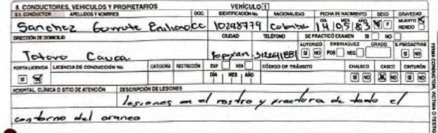
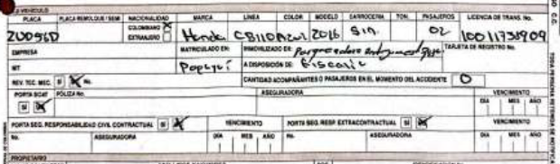

Esta situación de no portar licencia de conducción se confirma a través del registro de conductores ante el RUNT, donde se evidencia que el señor Emiliano Sánchez no tiene historial alguno de licencia de conducción:

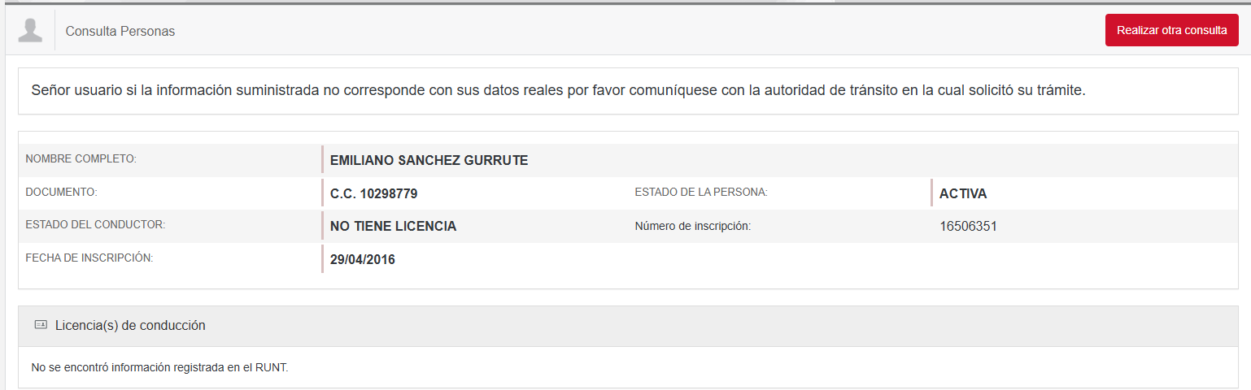
Lo anterior permite entrever que el señor Emiliano Sánchez no se encontraba acatando la normatividad de tránsito en el momento de los hechos, lo que constituye una evidente influencia en la ocurrencia del accidente pues, al no contar con licencia de tránsito de ninguna manera se puede acreditar que el conductor de la motocicleta sabia como manipular este automotor, conocía las normas de tránsito y la señalización de tránsito, sin dejar de lado que el vehículo tipo motocicleta no contaba con revisión técnico mecánica vigente, por lo que su estado mecánico se encuentra en duda. Todas esas circunstancias sin lugar a dudad constituyen un factor determinante en la ocurrencia del accidente.

FRENTE AL HECHO “3”: No es cierto, por cuanto cualquier hipótesis establecida en el informe policial de accidente de tránsito deberá ser analizada conforme las demás pruebas obrantes en el plenario. El IPAT no constituye prueba fehaciente para determinar la responsabilidad de un accidente, según la Resolución 11268 de 2012, por la cual se adoptó el IPAT y su manual de diligenciamiento, la hipótesis tiene una finalidad estadística y expresamente no implica responsabilidad para los conductores, sin olvidar que el agente de tránsito llegó al lugar de los hechos por lo menos 50 minutos después de la ocurrencia del accidente, véase:
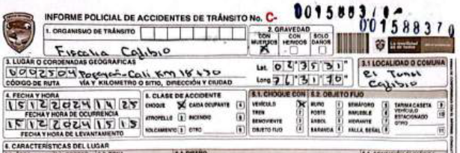
Ahora bien, teniendo en cuenta que el informe IPAT no constituye plena prueba y debe analizarse conforme las demás pruebas obrantes, se demostrará a lo largo del proceso que el vehículo de placa SLF-745 no realizó ninguna maniobra invasiva al carril en sentido contrario, desacreditando totalmente lo plasmado por los agentes de tránsito en el informe IPAT, especialmente el bosquejo topográfico y la hipótesis planteada. Preliminarmente es importante señalar que el vehículo número 2 finalizó ubicado sobre su respectivo carril, de forma alineada entre el cabezote y el tráiler con el contendor, como se verán en imágenes plasmadas en el acta de inspección a lugares FPJ-9:
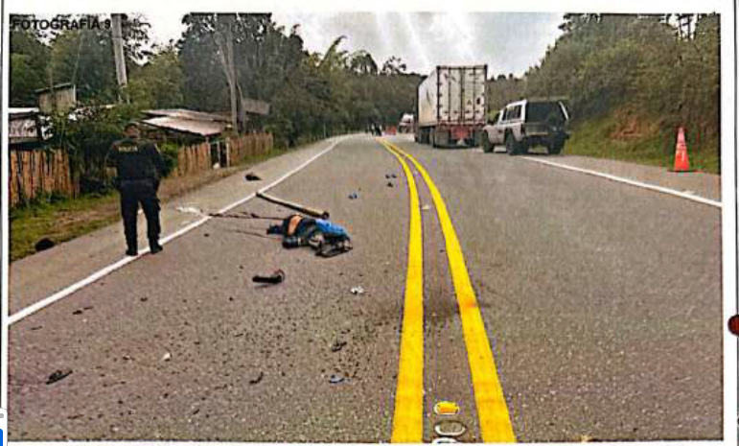
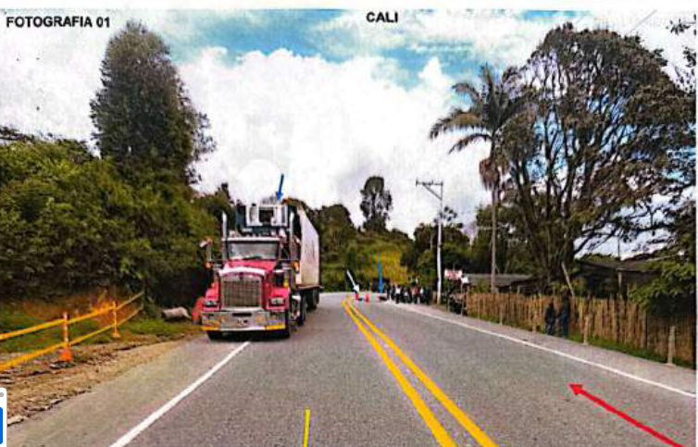
Seguidamente, a partir de las fotografías registradas por la autoridad en el lugar de los hechos, se puede evidenciar que no existe ninguna huella de frenado dejada por el vehículo de placa SLF-745 sobre el carril en sentido contrario, evidenciando someramente la existencia de un rastro de labrado, que no se puede afirmar que se trata de huella de frenado. Lo cierto es que la huella señalada en la fotografía número 13, se encuentra ubicada en la parte central del carril derecho, es decir por el que efectivamente se desplazaba el vehículo tipo tractocamión, desacreditando la ubicación de una supuesta huella plasmada en el bosquejo topográfico del IPAT.
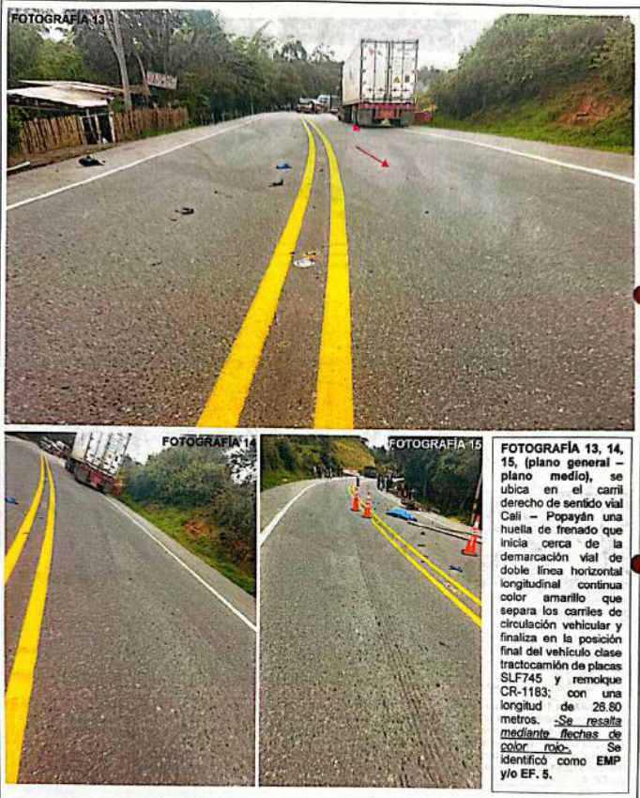
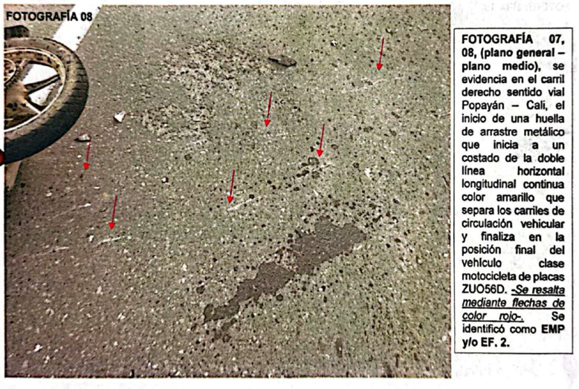

FRENTE AL HECHO “4”: No es cierto que el accidente de tránsito fuera ocasionado por el manejo imprudente por parte del señor Justo Gerardo Chacua, por cuanto el Informe IPAT elaborado por el agente presenta serias incongruencias con respecto a las directrices del manual de diligenciamiento establecido en la resolución 11268 de 2012, descritas de la siguiente manera:

- Se desconoce totalmente el punto de referencia utilizado para fijar topográficamente los elementos involucrados en el accidente, es decir, no se conoce si el punto de partida de las acotaciones se trata de un poste, árbol, sardinel o cualquier otro, imposibilitando acreditar que lo plasmado en el bosquejo topográfico sea fidedigno a la realidad.
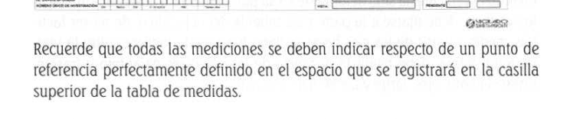
Página 53. Manual de diligenciamiento del IPAT.

- El agente de tránsito realizó un bosquejo totalmente ajeno a la realidad de los elementos, pues plasmo una huella de frenado que no existió, en tanto la fijó con una curvatura ajena a la verdaderamente observada en el lugar de los hechos.

- El agente de tránsito no fijó topográficamente la huella de frenado que alega evidenciar, pues se limitó a relacionar una medida pero no la acotó al punto de referencia (inexacto)

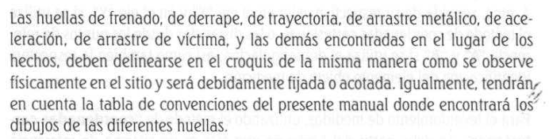
Página 55. Manual de diligenciamiento del IPAT.

- El agente de tránsito decidió arbitrariamente no plasmar las huellas de arrastre metálico dejada por la motocicleta luego del impacto, así mismo no estableció un punto de impacto, el cual si fue establecido en el acta de inspección a lugares FPJ-9:
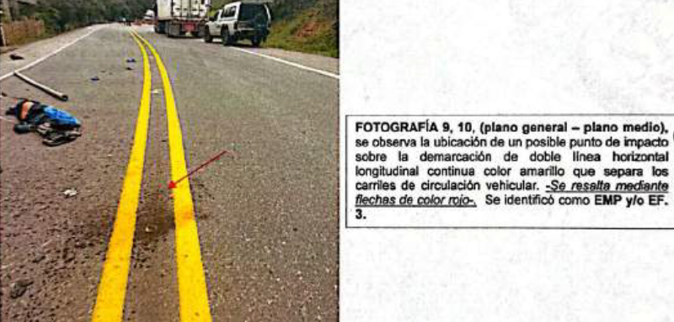

Conforme lo anterior, el agente de tránsito no puede establecer un recorrido para los vehículos involucrados en el accidente, en primer lugar porque no estuvo presente en el lugar de los hechos pues llego 50 minutos después de ocurrido el hecho, y porque de acuerdo al Manual de Diligenciamiento del IPAT, solo debe registrar los elementos que realmente encontró al llegar al lugar de los hechos.

Sin perjuicio de lo anterior, cualquier hipótesis establecida en el informe policial de accidente de tránsito deberá ser analizada conforme las demás pruebas obrantes en el plenario, por cuanto el IPAT no constituye prueba fehaciente para determinar la responsabilidad de un accidente. Según la Resolución 11268 de 2012, por la cual se adoptó el IPAT y su manual de diligenciamiento, la hipótesis tiene una finalidad estadística y expresamente no implica responsabilidad para los conductores, sin olvidar que el agente de tránsito llego al lugar de los hechos por lo menos 30 minutos después de la ocurrencia del accidente.

FRENTE AL HECHO “5”: No es cierto, por cuanto el único documento que fue aportado por la activa con respecto a este hecho, se trata de una cotización numerada 100636212 y emitida por GSM Grupo Supermotos, sin embargo este documento de ninguna manera tiene la calidad de peritaje o informe pericial como erróneamente pretende aludir el apoderado de la activa, en ese sentido no se le podrá dar valor técnico a lo constituye una mera cotización de piezas.

En segundo lugar, la cotización expuesta no tiene la calidad probatoria para constatar el daño acaecido, pues este emolumento no ha salido del patrimonio de la pasiva y en ese sentido no existe dicho perjuicio, de lo contrario lo que se hubiere aportado seria una factura de venta con el lleno de los requisitos estipulado en el código de comercio, donde se acreditara que la señora Carolina Sánchez Gurrute efectuó dichos pagos.

Sin perjuicio de lo anterior, la cotización aportada trae consigo un evidente animo especulativo y de enriquecimiento sin causa, pues en el peor de los casos, si la motocicleta marca Honda, Línea CB110, modelo 2016, usada, hubiera presentado daños de tal magnitud para ser declarada perdida total, el valor comercial de esta motocicleta según la guía de valores de FASECOLDA asciende a la suma de $3.900.000, por lo que resulta ilógico que se pretenda endilgar una reparación por la suma de $15.330.879, es decir más de tres (3) veces el valor comercial de la motocicleta:
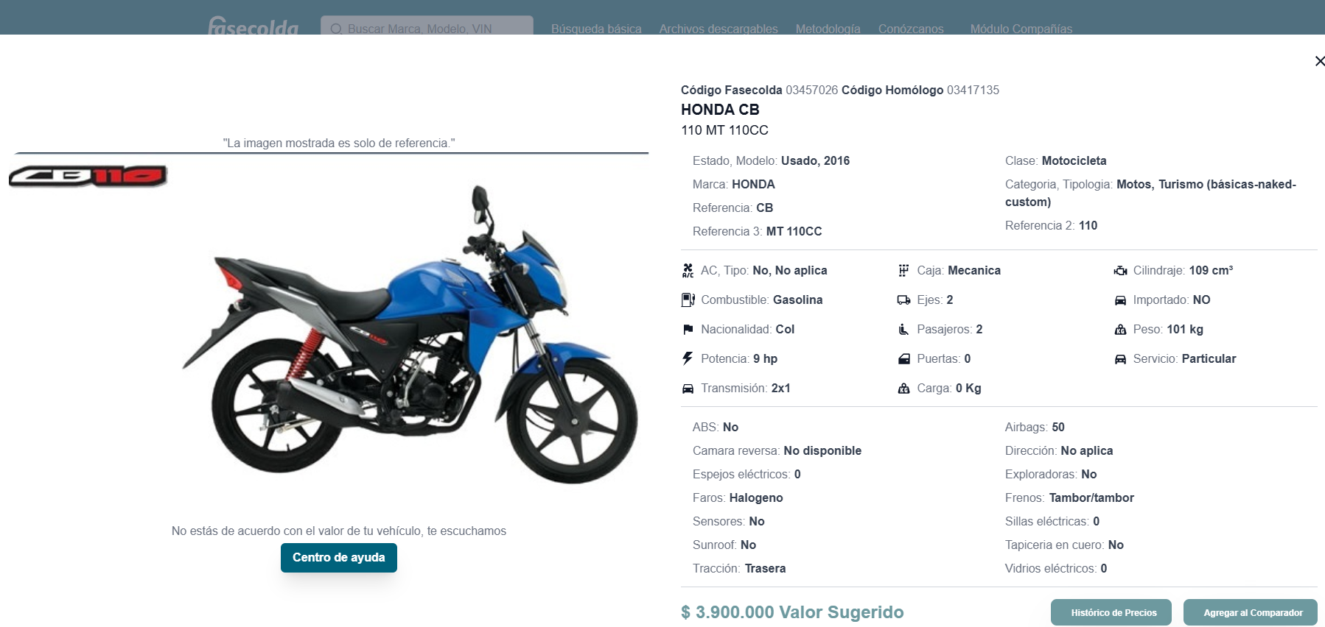

FRENTE AL HECHO “6”: Es cierto que, el señor Emiliano Sánchez Gurrute presentó lesiones producto del accidente conforme lo descrito Informe Policial de Accidente de Tránsito IPAT No. 001588370.

FRENTE AL HECHO “7”: Es cierto conforme informe preliminar de Necropsia No. 2024010119001000761 elaborado por el Instituto Nacional de Medicina Legal y Ciencias Forenses Unidad Básica Popayán, precisando que la fecha de la necropsia fue el día 16 de diciembre de 2024.

Es importante resaltar, que de acuerdo a los hallazgos de la necropsia, al señor Emiliano Sánchez se le practicó prueba rápida en orina con resultado positivo para COC. Es decir positivo para Cocaína en el cuerpo, determinando que el señor Sánchez recientemente había consumido esta sustancia, lo que sin lugar a duda tuvo influencia en la conducción del vehículo que operaba y en la ocurrencia del accidente.

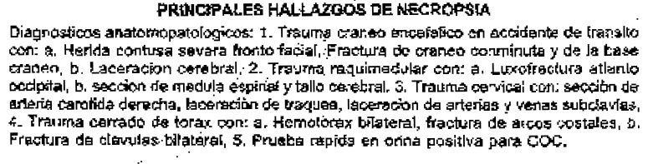
Anexos de la demanda. Página 149

PRINCIPALES HALLAZGOS DE NECROPSIA. Diagnósticos anatomopatológicos: 1. Trauma cráneo encefálico en accidente de tránsito con. a. Herida contusa severa fronto facial, Fractura de cráneo conminuta y de la base cráneo, b. Laceración cerebral, 2. Trauma raquimedular con: a. Luxo fractura atlanto occipital, b. seccional de medula espinal y tallo cerebral. 3. Trauma cervical con: sección de arteria carótida derecha, laceración de tráquea, laceración de arterias y venas subclavias, 4. Trauma cerrado de tórax con: a. Hemotórax bilateral, fractura de arcos costales, b. Fractura de clavulas bilaterales, 5. Prueba rápida en orina positiva para COC. (negrita y subrayado fuera de texto).

FRENTE AL HECHO “8”: Es cierto que el señor Emiliano Sánchez Gurrute (QEPD) conducía el vehículo de placa ZUO-56D, de su propiedad. Resulta relevante señalar que este vehículo para el momento del accidente no contaba con póliza SOAT pues su última renovación tuvo vigencia hasta el 29 de abril de 2017.
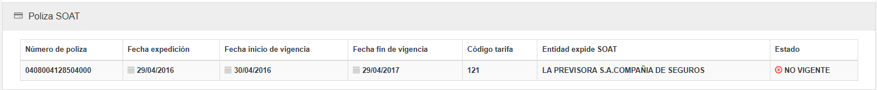
Consulta RUNT – Vehículo ZUO56D.

Así mismo, este automotor no contaba con revisión técnico mecánica vigente, encontrando que no media registro alguno de haber sido realizada en algún momento.
Consulta RUNT – Vehículo ZUO56D.

FRENTE AL HECHO “9”: Es cierto que el señor Justo Gerardo Chacua Luceo conducía el vehículo de placa SLF745 tipo Tractocamión, Marca Kenworth, línea T800, así mismo que este presentó daños producto del accidente, resaltando que estos fueron ocasionados por el accionar imprudente y negligente por parte del señor Emiliano Sánchez Gurrute.

Resulta relevante, señalar que el señor Justo Gerardo Chacua, conducía acatando la normatividad de tránsito, su licencia de tránsito se encontraba vigente, así como el SOAT y la revisión técnico mecánica del automotor de placa SLF745.

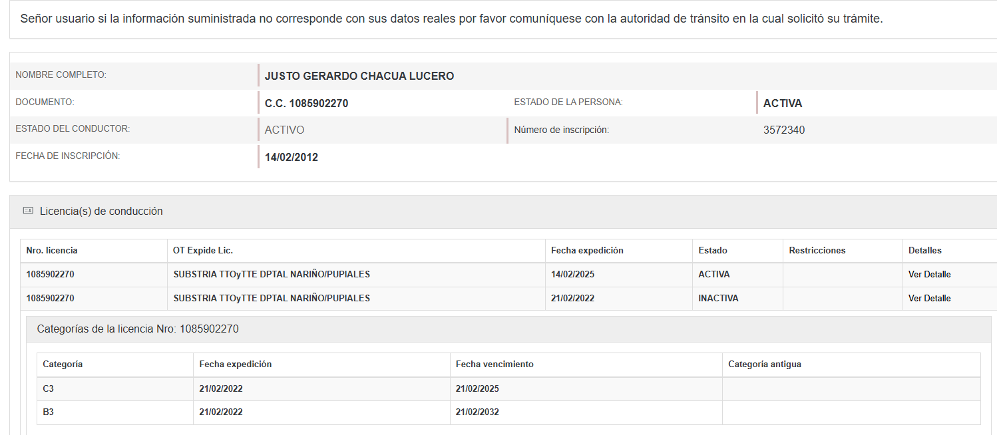

FRENTE AL HECHO “10”: Es cierto que el vehículo de placa SLF745 para el momento de los hechos contaba con la Póliza de Seguro No. 1901124002342, cuyo tomador, asegurado y beneficiario es mi representado JESUS ALIRIO HERNANDEZ contrato que ampara la Responsabilidad Civil Extracontractual por un valor asegurado de $2.000.000.000.

FRENTE AL HECHO “11”: Es parcialmente cierto, pues efectivamente el accidente de tránsito se presentó en la vía Popayán - Cali, específicamente en las coordenadas (2°36'37.4"N 76°31'27.5"W) https://maps.app.goo.gl/hSLd8yiveqjxpJgB6, esta vía consta de una calzada con dos carriles, doble sentido de circulación y con la presencia de demarcación línea central continua. Sin embargo, no es cierta la afirmación realizada por el apoderado de la parte demandante al señalar que el vehículo de carga “atropello” a la víctima, pues el señor Emiliano Sánchez Gurrute se encontraba en calidad de conductor de una motocicleta, por lo que el accidente se trato de una colisión y no de un atropello. En segundo lugar, por la estructura narrativa del hecho, pretende endilgar responsabilidad al conductor del tractocamión, cuando como se probará en este proceso, fue la acción desplegada por el motociclista, la causa efectiva del accidente, no surgiendo entonces ninguna obligación indemnizatoria en cabeza de mis representados.

FRENTE AL HECHO “12”: No corresponde a un hecho sino a la cuantificación de una pretensión por lucro cesante, en todo caso es importante resaltar que no fue aportado ningún soporte que acredite que el señor Emiliano Sánchez (QEPD) ejercía labor alguna por la cual devengaba $1.300.000, así mismo no se acredita que residiera con sus padres y que los apoyará económicamente.

FRENTE AL HECHO “13”: No es cierto, pues no media prueba si quiera sumaria que acredite que el señor Emiliano Sánchez (QEPD) trabajaba como agricultor, así mismo no media soporte de los ingresos que percibía producto de esta actividad de la cual también se desconoce su empleador.

FRENTE AL HECHO “14”: No es un hecho, corresponde a la apreciación errada por parte del apoderado de la parte demandante frente al régimen de responsabilidad aplicable a este caso, pues a su consideración no resulta necesario probar la culpa, pues lo cierto es que teniendo en cuenta que ambos conductores estaban desarrollando una actividad peligrosa, la culpa no se presume bajo lo estipulado en el artículo 2656 del Código Civil sino por el contrario se deberá aplicar el artículo 2341 de esta misma norma, es decir el régimen de culpa probada, es decir que no bastará con acreditar la existencia del daño sino también la culpa atribuible a mi representado, que como se ha señalado no se encuentra acreditada.

FRENTE AL HECHO “15”: Es cierto.

CONTESTACIÓN A LAS PRETENSIONES DE LA DEMANDA

FRENTE A LA PRETENSIÓN “PRIMERO”: ME OPONGO a la prosperidad de esta pretensión por carecer de fundamento fáctico y jurídico. Lo anterior, comoquiera que no se haya acreditada la responsabilidad civil que pretenden endilgar los demandantes al extremo pasivo, debido a qué: (i) el IPAT adosado al expediente, no es prueba fehaciente que permita acreditar la responsabilidad en cabeza del señor Justo Gerardo Chacua Lucero; (ii) Como se probará en el curso del proceso, se configuró un eximente de responsabilidad por el hecho exclusivo de la víctima. En ese sentido no nacerá obligación indemnizatoria en cabeza de mis representados.

FRENTE A LA PRETENSIÓN “SEGUNDA” ME OPONGO al reconocimiento de cualquier perjuicio pretendido por la parte actora, en los siguientes términos:

FRENTE A LA PRETENSIÓN “a” DAÑO EMERGENTE: ME OPONGO al reconocimiento de este perjuicio por cuanto no existe prueba fehaciente que acredite su estructuración, pues lo aportado se trata de una cotización numerada 100636212 y emitida por GSM Grupo Supermotos que no tiene la calidad probatoria para constatar el daño acaecido, pues este emolumento no ha salido del patrimonio de la pasiva y en ese sentido no existe dicho perjuicio, de lo contrario lo que se hubiere aportado sería una factura de venta con el lleno de los requisitos estipulados en el código de comercio donde se acreditara que la señora Carolina Sánchez Gurrute efectuó dicho pago.

Sin perjuicio de lo anterior, la cotización aportada trae consigo un evidente animo especulativo y de enriquecimiento sin causa, pues en el peor de los casos, si la motocicleta marca Honda, Línea CB110, modelo 2016, usada, hubiera presentado daños de tal magnitud para ser declarada pérdida total, el valor comercial de esta motocicleta según la guía de valores de FASECOLDA asciende a la suma de $3.900.000, por lo que resulta ilógico que se pretenda endilgar una reparación por la suma de $15.330.879, es decir más de tres (3) veces el valor comercial de la motocicleta:

FRENTE A LA PRETENSIÓN “B” LUCRO CESANTE: ME OPONGO al reconocimiento de este perjuicio en favor de la parte demandante, comoquiera que en adición a que no obran al interior del expediente elementos que permitan dar cuenta de la existencia de responsabilidad en cabeza de la pasiva, de manera que no se puede asumir alguna obligación indemnizatoria derivada de estos hechos. Además, la pretensión es inviable por lo siguiente: (i) no obra prueba idónea, pertinente y conducente de la actividad laboral o económica del señor Emiliano Sánchez Gurrute (QEPD), como tampoco del monto de sus ingresos, por lo que aquí se indica son meras especulaciones; (ii) se recuerda que el perjuicio debe ser cierto, real y no meramente hipotético, para el caso concreto no se probó la vinculación laboral y mucho menos de los ingresos económicos de los demandantes.

En consecuencia, no existe evidencia que permita concluir la existencia de este daño, siendo improcedente cualquier pretensión relacionada al lucro cesante.

FRENTE A LA PRETENSIÓN “2” “PERJUICIOS MORALES”: ME OPONGO de manera rotunda al reconocimiento y pago de las sumas pretendidas por concepto de perjuicios morales, comoquiera que, además de no estructurarse la responsabilidad civil de la pasiva, de todos modos, tal pretensión resulta abiertamente desproporcionada y contraría los parámetros jurisprudencialmente establecidos para tal fin.

Descendiendo al caso en concreto, vemos como los accionantes solicitan la suma de 60 SMMLV para los hijos y padres de la víctima, así como la suma de 50 SMLMV para los hermanos del señor Gurrute, no obstante, tal pretensión resulta completamente impróspera pues no se acredita ni justifica de manera alguna la valoración sobre la tasación de dicho rubro. Adicionalmente, se desconoce que para tal reconocimiento es requisito sine qua non que se haya acreditado fehacientemente todos y cada uno de los elementos de la responsabilidad civil extracontractual, situación que como ya se ha mencionado previamente, no se encuentra demostrada de forma alguna.

Esta solicitud indemnizatoria denota un evidente ánimo de lucro, vulneración al principio de reparación integral. El fin de la responsabilidad es resarcir a la víctima de un daño en la proporción que este fue causado, no enriquecerla. Además para el caso de referencia, se evidencia que además de los hijos, padres y hermanos de la víctima, dieciséis (16) sobrinos solicitan una indemnización de 40 SMMLV, equivalente a $911.040.000, lo que a todas luces solo puede resultar de un animo de lucro sin causa, más no de una clara y evidente reparación.

FRENTE A LA PRETENSIÓN “3” DAÑO FISIOLOGICO O A LA VIDA EN RELACIÓN: ME OPONGO a la prosperidad de esta pretensión por carecer de fundamentos probatorios. La parte actora no argumenta, explica ni justifica de manera alguna la valoración sobre la tasación de dichas sumas de dinero, pues únicamente se limita a solicitar un monto a favor de veintinueve (29) familiares que llega a la irrisoria suma de $1.893.255.000, sin que se argumente y/o sustente lo allí pretendido.

Dentro del plenario no existen pruebas que permitan demostrar el daño a la vida de relación de la demandante y, de todas maneras, las sumas pretendidas bajo este concepto son exageradas y no se encuentran enmarcadas de acuerdo con los lineamientos jurisprudenciales en los que en múltiples ocasiones se ha pronunciado la Sala Civil de la Corte Suprema de Justicia. En todo caso deberá tener en cuenta el despacho que este tipo de perjuicio solo se ha reconocido en caso de muerte, para el cónyuge, compañero permanente o equivalentes.

FRENTE A LA PRETENSIÓN “4” DAÑO AL PROYECTO DE VIDA: ME OPONGO a la prosperidad de esta pretensión por carecer de fundamentos probatorios. La parte actora no argumenta, explica ni justifica de manera alguna la valoración sobre la tasación de dichas sumas de dinero. Se resalta que frente al llamado “daño al proyecto de vida” debe tratarse y exponerse que se trata de una opción real, cierta y concreta, no una mera aspiración incierta de determinado proyecto.

En ese sentido, el apoderado de la parte demandante solo se limitó a solicitar un monto a favor de veintinueve (29) familiares bajo la suma de $1.893.255.000, sin que se argumente y/o sustente lo allí pretendido. Es decir que no se expone siquiera de forma sumaria el supuesto proyecto de vida que se coartó, pues quien alegue haber sufrido un daño debe demostrar su existencia, y cuando se trate de un daño meramente hipotético o eventual, deben existir suficientes elementos de juicios para considerar que hay certeza de que de llegará a producirse dicho proyecto. Para el caso de marras no se avizora el llamado “proyecto de vida”, evidenciando un animo de lucro sin causa especialmente en la solicitud realizada para los hermanos y sobrinos del señor Emiliano Sánchez Gurrute (QEPD), pues no convivía con ellos y no se encuentra ningún proyecto en común con estos reclamantes.

FRENTE A LA PRETENSIÓN “TERCERA” (numeración repetida): ME OPONGO a la prosperidad de esta petición de condena en costas y agencias en derecho, reitero mi oposición, mis representados no tienen ninguna obligación indemnizatoria derivada de los hechos descritos en el escrito genitor en la medida que no está acreditada su responsabilidad. En vista de que no se identifica ninguna actuación que refleje la necesidad de un reproche jurídico por parte de la demandada, solicito que se condene en costas a los demandantes, pues sometió al extremo pasivo, sin justificación ni respaldo probatorio alguno, al agotamiento innecesario de estas instancias judiciales.

- OBJECIÓN AL JURAMENTO ESTIMATORIO

De conformidad con lo establecido en el inciso primero del artículo 206 del Código General del Proceso y con el fin mantener un equilibrio procesal, garantizar pedimentos razonables y salvaguardar el derecho de defensa de mi procurada, procedo a OBJETAR el juramento estimatorio de la demanda en los siguientes términos:

- FRENTE AL DAÑO EMERGENTE:

Es inadmisible que se reconozca a favor de la parte activa de la litis las sumas solicitadas por concepto de daño emergente por cuanto no existe prueba fehaciente que acredite su estructuración, pues lo aportado se trata de una cotización numerada 100636212 y emitida por GSM Grupo Supermotos que no tiene la calidad probatoria para constatar el daño acaecido, pues este emolumento no ha salido del patrimonio de la pasiva y en ese sentido no existe dicho perjuicio, de lo contrario lo que se hubiere aportado sería una factura de venta con el lleno de los requisitos estipulados en el código de comercio donde se acreditara que la señora Carolina Sánchez Gurrute efectuó dicho pago.

Sin perjuicio de lo anterior, la cotización aportada trae consigo un evidente animo especulativo y de enriquecimiento sin causa, pues en el peor de los casos, si la motocicleta marca Honda, Línea CB110, modelo 2016, usada, hubiera presentado daños de tal magnitud para ser declarada pérdida total, el valor comercial de esta motocicleta según la guía de valores de FASECOLDA asciende a la suma de $3.900.000, por lo que resulta ilógico que se pretenda endilgar una reparación por la suma de $15.330.879, es decir más de tres (3) veces el valor comercial de la motocicleta:

- FRENTE AL LUCRO CESANTE:

Es inadmisible que se reconozca a favor de la parte activa de la litis las sumas solicitadas por concepto de lucro cesante, toda vez que: (i) En el expediente no reposa ningún certificado laboral o de ingresos o documento similar tendiente a acreditar la actividad laboral o económica del señor Emiliano Sánchez Gurrute. (ii) El señor Emiliano Sánchez Gurrute no trabajaba (pues lo contrario no se encuentra demostrado), ni generaba ingresos, por lo tanto, los hechos del 15 de diciembre de 2024 no afectaron en nada las condiciones económicas de los demandantes; (iii) No se encuentra acreditado que la señora Carolina Gurrute Gurrute, madre de la víctima y el señor Julio Fidel Sánchez Campo, padre de la víctima, dependieran económicamente del señor Emiliano Sánchez. Así, no existe evidencia que permita concluir la existencia de una relación de dependencia económica entre la demandante y sus familiares, incumpliéndose así este requisito esencial. En consecuencia, las sumas que se solicitan por este concepto no están justificadas y por lo tanto deben ser negadas.

Es preciso señalar que, en materia de indemnización de perjuicios, opera el principio de que el daño y su cuantía deben estar plenamente probados para proceder a su reconocimiento, toda vez que al juzgador le está relegada la posibilidad de presumir como cierto un perjuicio y más aún la magnitud del mismo. En efecto, con miras a la obtención de una indemnización, no basta alegar el supuesto detrimento, por cuanto el mismo no es susceptible de presunción, sino que es obligatorio acreditar debidamente su cuantificación.

De tal suerte, el despacho no podrá tener en cuenta el juramento estimado establecido puesto que la parte demandante se limita a señalar la cifra de $163.198.752 sin realizar ninguna operación matemática para llegar a dicha cifra, es decir que no da cumplimiento a lo reglado en el artículo 206 del Código General del Proceso, pues se exige la estimación razonada que para el caso de marras exige su operación aritmética.

En conclusión, no puede existir reconocimiento del lucro cesante ni consolidado ni futuro, puesto que dentro del expediente no obra medio de prueba que permita verificar cuáles eran los ingresos percibidos por el señor Emiliano Sánchez para el momento del accidente, así como la dependencia económica de los padres. Esta omisión es sumamente importante que la tenga en cuenta el Honorable Despacho, puesto que, como lo ha manifestado reiteradamente el Cuerpo Colegiado de cierre en lo Civil, debe anexarse al proceso judicial prueba que realmente evidencie y certifique las ganancias de una persona para, en caso de que sea procedente, reconocer el perjuicio material de lucro cesante.

EXCEPCIONES DE MÉRITO

INEXISTENCIA DE MEDIOS DE PRUEBA QUE PERMITAN ENDILGAR RESPONSABILIDAD EN CABEZA DE LOS DEMANDADOS.

La presente acción carece de elementos de convicción que lleven al señor Juez a determinar que la responsabilidad del accidente recae en cabeza del señor Justo Gerardo Chacua, conductor del vehículo de placas SLF745. No obra en el expediente ninguna prueba conducente, pertinente o útil, que logre demostrar alguna conducta imprudente o negligente por parte del señor Justo Chacua pues conducía el vehículo tipo tractocamión acatando la normatividad de tránsito. Concretamente, no se ha aportado evidencia que demuestre que el citado conductor del vehículo en cuestión realizará alguna maniobra de adelantamiento, cruce o invasión de carril, así como tampoco se acredita que circulará en exceso de velocidad, en su lugar lo que se evidencia es una conducta imprudente y negligente por parte del conductor de la motocicleta, el señor Emiliano Sánchez. Por tal motivo, por la ausencia de medios probatorios que militen dentro del expediente de la referencia, las pretensiones de la demanda se deben desestimar por no acreditarse el elemento culposo dentro de la responsabilidad civil.

La declaratoria de Responsabilidad Civil Extracontractual pretende la reparación de perjuicios derivados de un hecho dañoso producido por un tercero, configurándose un vínculo jurídico entre el causante y el afectado. De esa manera, el reclamante en acción extracontractual deberá enfilar su causa y labor demostrativa a “(…) aducir la prueba de los factores constitutivos de responsabilidad extracontractual, como son, el perjuicio, la culpa y la relación de causalidad o dependencia que lógicamente debe existir entre los dos primeros elementos enunciados, estando desde luego el demandado en posibilidad de exonerarse de la obligación de que se trata si demuestra un hecho exonerativa de responsabilidad (…)”.

Lo anterior, se traduce en que la parte que solicita la indemnización de un perjuicio, no debe conformarse con acreditar la ocurrencia del daño, corresponde a la parte demandante también acreditar la culpa y el nexo causal en las acciones desarrolladas por su contraparte. La doctrina también asevera que para declarar la responsabilidad es necesario que concurran los elementos antedichos:

“Es sabido que para que exista la responsabilidad se requieren tres elementos absolutamente indispensables y necesarios: el daño, el hecho generador del mismo y un nexo de causalidad que permita imputar el daño a la conducta (acción u omisión) del agente generador. El nexo causal se entiende como la relación necesaria y eficiente entre el hecho generador del daño y el daño probado. La jurisprudencia y la doctrina indican que para poder atribuir un resultado a una persona y declararla responsable como consecuencia de su acción u omisión, es indispensable definir si aquel aparece ligado a esta por una relación de causa- efecto. Si no es posible encontrar esa relación mencionada, no tendrá sentido alguno continuar el juicio de responsabilidad.”

En el caso concreto, es menester señalar que la parte demandante en el presente asunto no acreditó los elementos para estructurar un juicio de responsabilidad, puesto que no existe prueba alguna que acredité que el conductor del vehículo de placa SLF745 incurrió en una conducta culposa, de ahí que, resulté inverosímil establecer un nexo causal entre las conductas del señor Justo Chacua y el supuesto perjuicio alegado. Por ende, la falencia de este requisito indispensable destruye cualquier posibilidad de erigir válidamente un cargo de responsabilidad en contra de la pasiva.

Así las cosas, para que se configure la responsabilidad civil extracontractual es necesario que concurran los siguientes elementos: i) una conducta humana, positiva o negativa, ii) un daño o perjuicio, esto es, un detrimento, menoscabo, deterioro, que afecte bienes o intereses lícitos de la víctima, vinculados con su patrimonio, con los bienes de su personalidad, o con su esfera espiritual o afectiva, iii) una relación de causalidad entre el daño sufrido por la víctima y la conducta de aquél a quien se imputa su producción o generación y, iv) un factor o criterio de atribución de la responsabilidad, por regla general de carácter subjetivo (dolo o culpa). Presupuestos que no se reúnen en el presente caso.

Al respecto, es pertinente señalar que, tras el análisis de las pruebas aportadas con la demanda, no se encontró en el expediente ningún elemento que permita demostrar o acreditar la ocurrencia de los hechos alegados en el escrito introductorio en relación con la presunta responsabilidad del conductor del vehículo de placas SLF745. El Informe de Accidente de Tránsito, presenta serias inconsistencias para establecer que los hechos ocurridos el 15 de diciembre de 2024 hayan sido ocasionados por la conducta del conductor del vehículo en mención. De manera que, la parte demandante intenta atribuir responsabilidad a los demandados sin ninguna prueba idónea que demuestre que la hipótesis del accidente efectivamente corresponde a la causa adecuada del mismo.

Respecto al valor probatorio de los informes policiales de accidente de tránsito, ya se ha pronunciado la Corte Constitucional en sentencia C-429 de 2003, en donde indicó que dicho documento se presume auténtico en relación con la persona que lo elaboró y su fecha. Sin embargo, su contenido puede ser desvirtuado en el respectivo proceso por lo que es una mera hipótesis, pues el agente de tránsito que lo elabora no presenció el accidente, veamos:

“(…) Es preciso tener en cuenta también, que un informe de policía al haber sido elaborado con la intervención de un funcionario público formalmente es un documento público y como tal se presume auténtico, es decir, cierto en cuanto a la persona que lo ha elaborado, manuscrito o firmado, mientras no se compruebe lo contrario mediante tacha de falsedad, y hace fe de su otorgamiento y de su fecha; y, en cuanto a su contenido es susceptible de ser desvirtuado en el proceso judicial respectivo.

Este informe de policía entonces, en cuanto a su contenido material, deberá ser analizado por el fiscal o juez correspondientes siguiendo las reglas de la sana crítica y tendrá el valor probatorio que este funcionario le asigne en cada caso particular al examinarlo junto con los otros medios de prueba que se aporten a la investigación o al proceso respectivo, comoquiera que en Colombia se encuentra proscrito, en materia probatoria, cualquier sistema de tarifa legal (…)” (negrita y subrayado fuera de texto original)

Es claro entonces que, según la Corte Constitucional, de dicho documento sólo se puede presumir autenticidad de la persona que lo elabora y el momento en que lo hace. No obstante, el resto de información está sujeta a una futura acreditación por cuanto la persona que realiza el IPAT y el croquis, no estuvo presente en el momento en que ocurrieron los hechos. Por lo tanto, no fue un testigo presencial y el diligenciamiento de dicho informe se hace con base en el seguimiento de lo preceptuado en el artículo 149 de la Ley 769 de 2002.

Es notorio entonces, que el funcionario que diligencia el IPAT y el croquis lo debe hacer en cumplimiento de lo reglado por la norma de tránsito y la información que deposita en dicho documento se circunscribe estrictamente a lo que la Ley ordena que debe ir diligenciado al momento de elaborar el informe.

Dentro de los medios de prueba que se aportan al proceso obra el IPAT No. 001588370. Al respecto, lo primero que se debe manifestar es que dicho informe de tránsito presenta una seria de inconsistencias que desacreditan la estipulación de cualquier hipótesis, véase:

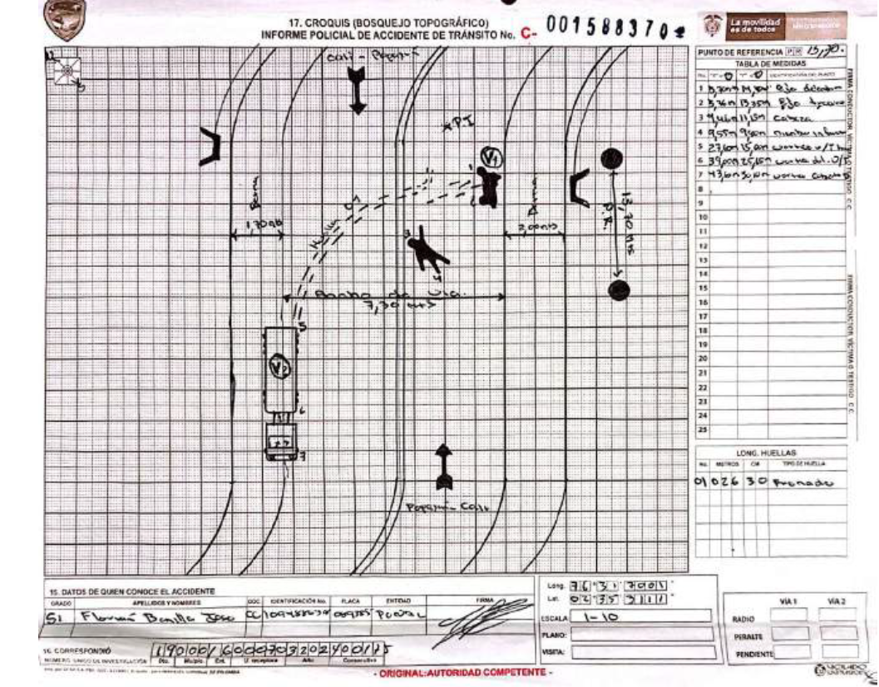

- Se desconoce totalmente el punto de referencia utilizado para fijar topográficamente los elementos ubicados en el lugar de los hechos. es decir, no se conoce si el punto de partida de las acotaciones se trata de un poste, árbol, sardinel o cualquier otro, imposibilitando acreditar que lo plasmado en el bosquejo topográfico sea fidedigno a la realidad, obligación establecida en el manual de diligenciamiento del IPAT.
Página 53. Manual de diligenciamiento del IPAT.
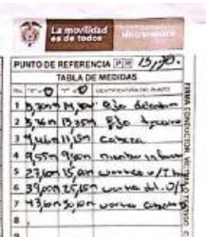

- El agente de tránsito realizó un bosquejo totalmente ajeno a la realidad, pues no tuvo en cuenta las dimensiones del vehículo tipo tractocamión, dibujándolo prácticamente ubicado sobre la berma y con un tamaño que no se adecua a las dimensiones del carril, lo cual genera un efecto de entendimiento diferente de la verdadera posición final, pues como se observa el tractocamión finalizó ocupando gran parte del carril derecho:

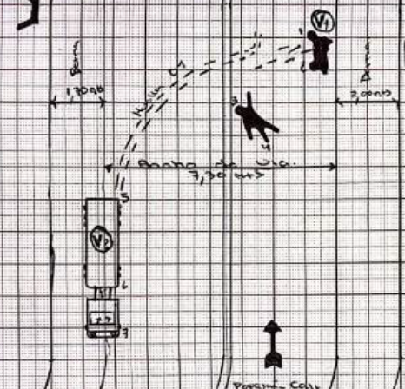 | 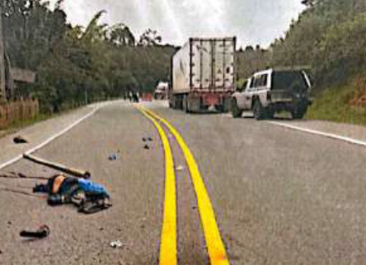

- El agente de tránsito realizó un bosquejo totalmente ajeno a la realidad, pues diagramó una supuesta huella de frenado que no existe y que de ninguna manera tuvo la curvatura que decidió erróneamente plasmar, que además resulta ilógico que un vehículo de dichas características realizar movimiento tal para plasmar una huella de ese tipo:
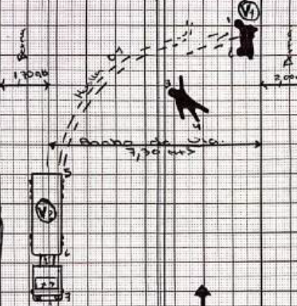
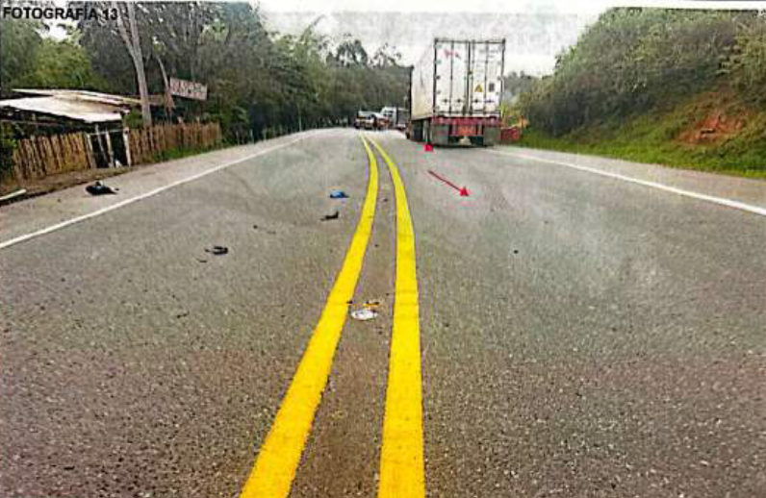
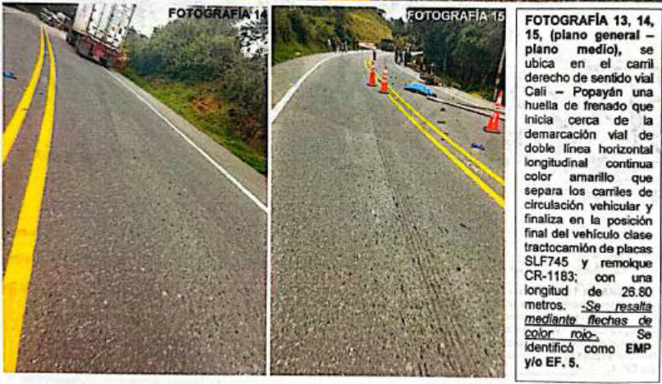
TRANSCRIPCIÓN RELEVANTE: FOTOGRAFÍA 13, 14, 15, (plano general – plano medio), se ubica en el carril derecho de sentido vial Cali – Popayán una huella de frenado que inicia cerca de la demarcación vial de doble línea horizontal longitudinal continua color amarillo que separa los carriles de circulación vehicular y finaliza en la posición final del vehículo clase tractocamión de placas SLF745 y remolque CR-1183; con una longitud de 28.80 metros. Se resalta mediante flechas de color rojo. Se identificó como EMP y/o EF. 5.

Es indispensable que el despacho advierta desde ya, que la supuesta huella plasmada en el bosquejo topográfico difiere totalmente de la información recolectada y plasmada en el acta de inspección a lugares FPJ-9, pues allí quedo claramente establecido que la huella dejada por el vehículo de placa SLF745 se ubica TOTALMENTE sobre el carril derecho, pues inició “cerca de la demarcación vial de doble línea horizontal y finalizó donde quedo ubicado el tracto camión. Esto DESCARTA DE PLANO cualquier hipótesis tendiente a señalar que fue este vehículo el que invadió el carril en sentido contrario, pues con esto queda claro que estaba ubicado totalmente en su carril.

En aras de evidenciar la evidente falta por parte del agente que elaboró el bosquejo topográfico, se evidencia que la huella no tiene el grado de curvatura dibujado en el IPAT, pues esta resulta lineal de forma general.

- El agente de tránsito que elaboró el IPAT, erróneamente grafica la huella de arrastre metálico dejada por la motocicleta como si se tratará del inicio de la huella de frenado supuestamente dejada por el vehículo tipo tractocamión.

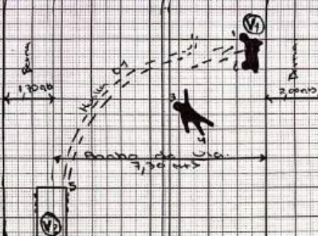
La huella señalada en recuadro rojo corresponde a una huella de arrastre metálico dejada por la motocicleta luego de invadir el carril en sentido contrario, impactar al tractocamión y proyectarse hacia la derecha de la vía, sin embargo, el agente erróneamente la plasmó como si por allí hubiera circulado el tractocamión, hecho totalmente falso y lo cual resulta de gran relevancia pues dada esta falencia se estipuló como hipótesis 104 (Adelantar invadiendo carril en sentido contrario) para el vehículo de placa SLF745.

Ahora bien, si no se hubiere cometido esta falencia, es claro que no existe indició alguno que permita identificar que el tractocamión invadió carril en sentido contrario, pues como ya fue expuesto, la supuesta huella de frenado quedo totalmente registrada en el carril derecho por el cual circulaba dicho vehículo.

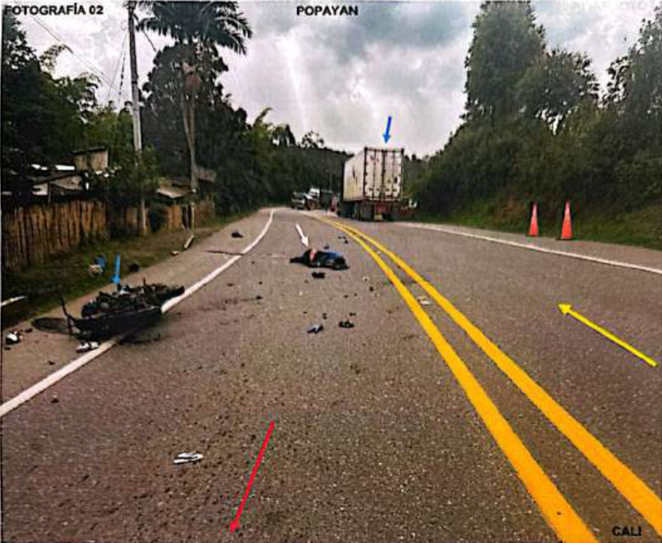
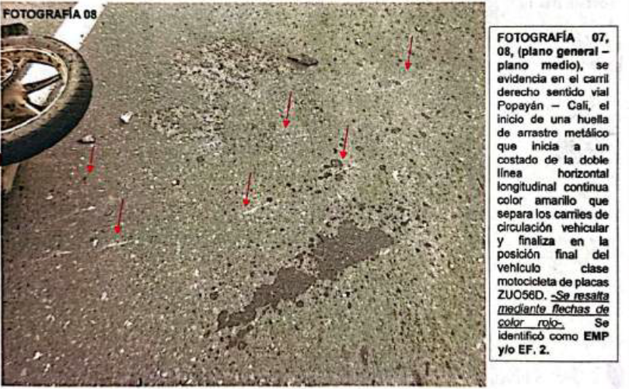
Estas imágenes extraidas del acta de inspección a lugares FPJ-9, permite evidenciar que efectivamente en esta zona quedo el indició de una huella de arrastre metalico dejada por la motocicleta y siendo totalmente ignoradas y no registrada en el bosquejo topografico, permitiendo entrever que la hipotesis planteada en el IPAT no esta sustentada en todos los elementos materiales probatorios presentes en el lugar de los hechos.

- El agente de tránsito no fijo topográficamente la huella de frenado que alega evidenciar, así mismo no midió ni fijo la huella de arrastre metálico, pues se limitó a relacionar una medida, pero no la acotó al punto de referencia (inexacto)
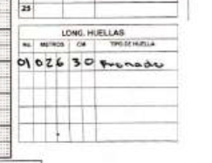
Página 55. Manual de diligenciamiento del IPAT.

- El agente de tránsito de forma errónea determinó como punto de impacto un punto arbitrario en la mitad del carril de circulación de la motocicleta, esto sin señalar ningún elemento que acredite que allí se hubiera presentado el contacto entre los vehículos, sin embargo, una vez se valida el acta de inspección a lugares FPJ-9 se encuentra que el punto de impacto se presentó sobre la mitad de la calzada, así:

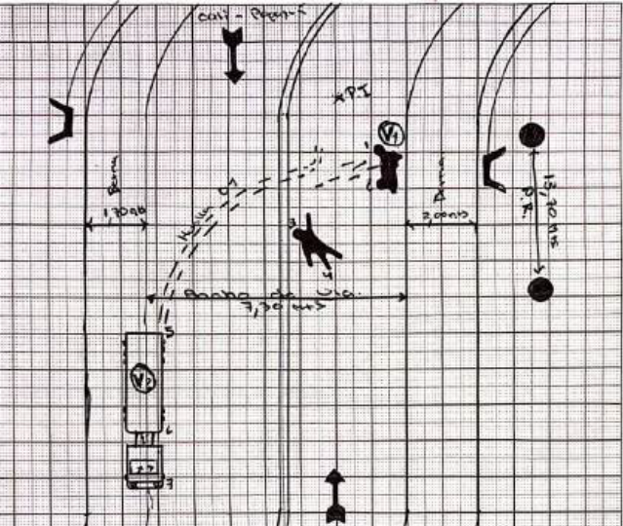
Punto de impacto erróneo plasmado en el IPAT.
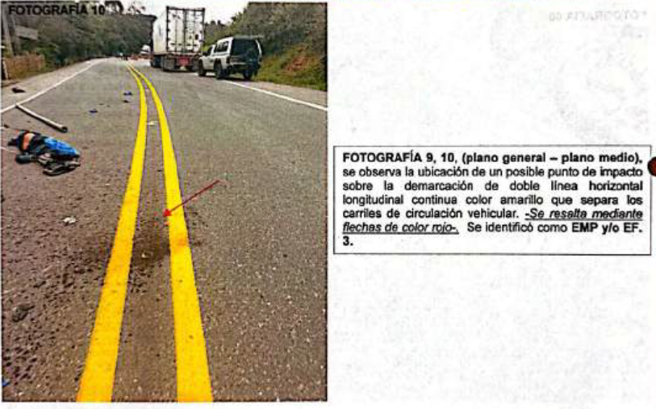
TRANSCRIPCIÓN IMPORTANTE: FOTOGRAFÍA 9, 10, (plano general – plano medio), se observa la ubicación de un posible punto de impacto sobre la demarcación de doble línea horizontal longitudinal continua color amarillo que separa los carriles de circulación vehicular. Se resalta mediante flechas de color rojo. Se identificó como EMP y/o EF. 3.

Conforme lo anterior, el agente de tránsito erró al establecer la hipótesis 104 (adelantar invadiendo carril en sentido contrario) para el vehículo tipo tractocamión pues se baso exclusivamente en la fijación de una supuesta huella de frenado que a todas luces no corresponde a la realidad, pues como ha quedado demostrado, si efectivamente se trata de una huella de frenado, esta quedó ubicada totalmente sobre el carril derecho de circulación del tractocamión, por lo que no hay lugar a tener como validar la hipótesis establecida en el informe IPAT.

En ese sentido, cualquier hipótesis establecida en el informe policial de accidente de tránsito deberá ser analizada conforme las demás pruebas obrantes en el plenario, por cuanto el IPAT no constituye prueba fehaciente para determinar la responsabilidad de un accidente. Según la Resolución 11268 de 2012, por la cual se adoptó el IPAT y su manual de diligenciamiento, la hipótesis tiene una finalidad estadística y expresamente no implica responsabilidad para los conductores, sin olvidar que el agente de tránsito llego al lugar de los hechos por lo menos 50 minutos después de la ocurrencia del accidente.

En conclusión, una vez quede desacreditada la hipótesis planteada en el IPAT, no existirá algún otro elemento probatorio que permita que se configure el elemento culpa por lo cual resultará innecesario analizar el nexo causal entre el daño sufrido por la víctima y la conducta de aquel a quien se imputa su producción o generación. Entonces verificados los elementos probatorios que obran dentro del expediente no se logra establecer que se reúnan los elementos de la responsabilidad civil dentro del presente asunto, puesto que no existe prueba idónea que acredite el hecho culposo en cabeza de mis representado, resultando inverosímil realizar un análisis frente al daño y mucho menos el nexo de causalidad. Situación que implicará claramente que el despacho absuelva de toda responsabilidad a la parte pasiva de la litis.

Por las razones expuestas, solicito respetuosamente declarar probada esta excepción.

INEXISTENCIA DE RESPONSABILIDAD AL ESTAR ANTE UNA CAUSA EXTRAÑA COMO EXIMENTE DE RESPONSABILIDAD - “HECHO EXCLUSIVO DE LA VÍCTIMA”.

En el presente caso no podrá imputarse responsabilidad alguna a los demandados por los hechos acaecidos el 15 de diciembre de 2024, en el accidente de tránsito en el que se vio involucrado el vehículo de placas SLF745. Lo anterior, comoquiera que, operó la causal eximente de la responsabilidad relativa al Hecho exclusivo de la víctima. Bajo esta premisa, se demuestra que fue la conducta del conductor del vehículo tipo motocicleta de placa ZUO56D, la que generó el accidente por invadir el carril en sentido contrario, por circular sin contar con licencia de conducción vigente, es decir sin saber cómo operar adecuadamente el vehículo, además por operar un vehículo sin revisión técnico mecánica, lo que no permite validar un estado optimó para su conducción, sin contar con SOAT y más grave aún por conducir bajo el estado de sustancias psicoactivas, por cuanto como quedó demostrado en el informe de necropsia, había consumido cocaína, y en tal virtud deberá declararse la culpa exclusiva de la víctima. Esta causal exonerativa impide atribuir el daño al extremo pasivo de la litis, lo que conlleva la improcedencia de cualquier imputación de responsabilidad en su contra.

Sobre el particular, la Corte Suprema de Justicia ha indicado con claridad que cuando la conducta imprudente de la víctima fue suficiente para causar el daño, debe liberarse de toda responsabilidad al extremo pasivo de la litis así:

“(…) La culpa exclusiva de la víctima, como factor eximente de responsabilidad civil, ha sido entendida como la conducta imprudente o negligente del sujeto damnificado, que por sí sola resultó suficiente para causar el daño. Tal proceder u omisión exime de responsabilidad si se constituye en la única causa generadora del perjuicio sufrido, pues de lo contrario solo autoriza una reducción de la indemnización, en la forma y términos previstos en el artículo 2357 del Código Civil.

(...) Precisado lo anterior, se debe mencionar que la doctrina es pacífica en señalar que para el comportamiento del perjudicado tenga influencia en la determinación de la obligación reparatoria, es indispensable que tal conducta incida causalmente en la producción del daño y que dicho comportamiento no sea imputable al propio demandado en cuanto que el ya haya provocado esa reacción en la víctima. Sobre lo que existe un mayor debate doctrinal es si se requiere que la conducta del perjudicado sea constitutiva de culpa, en sentido estricto, o si lo que se exige es el simple aporte causal de su actuación independientemente de que se pueda realizar un juicio de reproche sobre ella

(...) En todo caso, así́ se utilice la expresión “culpa de la víctima” para designar el fenómeno en cuestión, en el análisis que al respecto se realice no se deben utilizar, de manera absoluta o indiscriminada, los criterios correspondientes al concepto técnico de culpa, entendida como presupuesto de la responsabilidad civil en la que el factor de imputación es de carácter subjetivo, en la medida en que dicho elemento implica la infracción de deberes de prudencia y diligencia asumidos en una relación de alteridad, esto es, para con otra u otras personas, lo que no se presenta cuando lo que ocurre es que el sujeto damnificado ha obrado en contra de su propio interés. Esta reflexión ha conducido a considerar, en acercamiento de las dos posturas, que la “culpa de la víctima” corresponda – más precisamente – a un conjunto heterogéneo de supuestos de hecho, en los que se incluyen no solo comportamientos culposos en sentido estricto, sino también actuaciones anómalas o irregulares del perjudicado que interfieren causalmente en la producción del daño, con lo que se logra explicar, de manera general, que la norma consagrada en el artículo 2357 del código Civil, aun cuando allí́ se aluda a “imprudencia” de la víctima, pueda ser aplicable a la conducta de aquellos llamados inimputables porque no son “capaces de cometer delito o culpa” o a comportamientos de los que la propia víctima no es consciente o en los que no hay posibilidad de hacer reproche alguno a su actuación (v.gr. aquel que sufre un desmayo, un desvanecimiento o un tropiezo y como consecuencia sufre un daño) Así́ lo consideró está Corporación hace varios lustros cuando precisó que “en la estimación que el juez ha de hacer del alcance y forma en que el hecho de la parte lesionada puede afectar el ejercicio de la acción civil de reparación, no hay para que tener en cuenta, a juicio de la Corte, el fenómeno de la imputabilidad moral para calificar como culpa la imprudencia de la víctima, porque no se trata entonces del hecho-fuente de la responsabilidad extracontractual que exigiría la aplicación de un criterio subjetivo, sino del hecho de la imprudencia simplemente, objetivamente considerado como un elemento extraño a la actividad del autor pero concurrente en el hecho y destinado solamente a producir una consecuencia jurídica patrimonial en relación con otra persona (…)”. (Subrayado y negrilla fuera del texto original).

En concordancia con lo manifestado por la Corte Suprema de Justicia, es claro que, si el daño alegado se produjo como consecuencia de un hecho de la víctima, el presunto responsable será exonerado de cualquier tipo de responsabilidad. En el caso concreto, el despacho podrá evidenciar en el curso del proceso, que el señor Emiliano Sánchez ejerció una seria de conductas que resultaron determinantes para la ocurrencia del accidente, como se pasará a explicar:

- Invasión del carril en sentido contrario.

De acuerdo con las pruebas obrantes en el proceso, resulta evidente que el señor Emiliano fue el conductor que sobrepaso su espacio en el carril y resultó invadiendo el carril en sentido contrario, hecho que generó el impacto con el vehículo tipo tractocamión y su lamentable fallecimiento.

Como se expuso anteriormente, quedó desacreditada la invasión del carril por parte del vehículo tractocamión por cuanto las huellas que se le señalaban haber registrado en el carril contrario resultaron estar única y exclusivamente ubicadas en su respectivo carril, no existiendo indició alguno de invasión.

En ese sentido, existen dos elementos tendientes a demostrar la infracción de las normas de tránsito por parte del conductor de la motocicleta, la primera es el punto de impacto localizado en el acta de inspección a lugares FPJ-9 ubicado en la mitad de la calzada, en segundo lugar la huella de arrastre metálico que bajo reglas de la experiencia y sana critica permiten evidenciar que la dinámica del accidente se dio desde el momento en que la motocicleta llega al limite de su carril, impactando el costado lateral izquierdo del tractocamión que por su tamaño ocupaba la totalidad del carril, luego del impacto la motocicleta se proyecta en arrastre metálico hacia el costado derecho del carril.

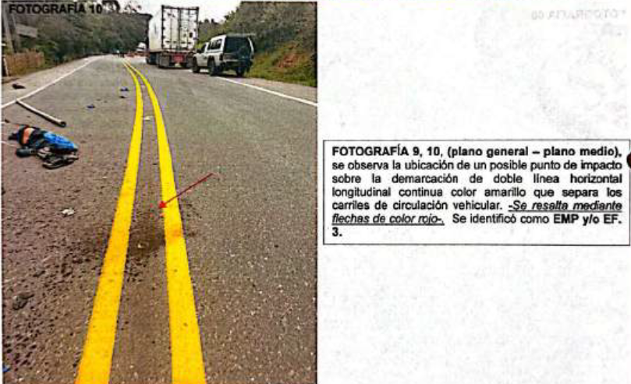
Bajo esta premisa, es claro que la única forma para que se presentará un impacto en esta zona de la calzada, es porque la motocicleta se ubico sobre el limite del carril, impactando al tractocamión cuando este por su tamaño ocupa la totalidad del carril. Dicho esto, se evidencia la violación a la siguiente normatividad por parte del motociclista:

En el caso de marras, es importante señalar que una vez se procede con la consulta del documento de identidad de la hoy demandante, Diana Vanessa Ángulo, ni siquiera está registrada como conductora en el REGISTRO ÚNICO NACIONAL DE TRÁNSITO:

ARTÍCULO 55. COMPORTAMIENTO DEL CONDUCTOR, PASAJERO O PEATÓN. Toda persona que tome parte en el tránsito como conductor, pasajero o peatón, debe comportarse en forma que no obstaculice, perjudique o ponga en riesgo a las demás y debe conocer y cumplir las normas y señales de tránsito que le sean aplicables, así como obedecer las indicaciones que les den las autoridades de tránsito.
ARTÍCULO 60. OBLIGATORIEDAD DE TRANSITAR POR LOS CARRILES DEMARCADOS. Los vehículos deben transitar, obligatoriamente, por sus respectivos carriles, dentro de las líneas de demarcación, y atravesarlos solamente para efectuar maniobras de adelantamiento o de cruce.

ARTÍCULO 94. NORMAS GENERALES PARA BICICLETAS, TRICICLOS, MOTOCICLETAS, MOTOCICLOS Y MOTOTRICICLOS. Los conductores de bicicletas, triciclos, motocicletas, motociclos y mototriciclos, estarán sujetos a las siguientes normas:
Deben transitar por la derecha de las vías a distancia no mayor de un (1) metro de la acera u orilla y nunca utilizar las vías exclusivas para servicio público colectivo.

Resulta claro que si el impacto se presentó sobre el limite del carril, la motocicleta no transitaba dentro de las líneas de demarcación, y mucho más importante, de acuerdo con el artículo 94 del Código Nacional de Tránsito, debía transitar por la derecha del carril a distancia no mayor de un metro, más no sobre el extremo izquierdo del carril como en este caso.

- El señor Emiliano Sánchez no era una persona habilitada y capacitada técnica y teóricamente para operar un vehículo.

El señor EMILIANO SANCHEZ GURRUTE transitaba incumpliendo las normas de tránsito, pues como está acreditado a través del informe IPAT No. C-001588370, el señor Sánchez no portaba licencia de conducción, documento obligatorio que acredita haber sido capacitado técnica y teóricamente para operar un vehículo.

El no porte de licencia de conducción se confirma a través del registro de conductores ante el RUNT, donde se evidencia que el señor Emiliano Sánchez no tiene historial alguno de licencia de conducción:

Lo anterior permite entrever que el señor Emiliano Sánchez no se encontraba acatando la normatividad de tránsito en el momento de los hechos, pues para operar un vehículo en Colombia, se requiere cumplir una serie de requisitos, entre ellos aprobar exámenes teórico y práctico de conducción ante una institución autorizada, además presentar un certificado en el que conste una condición idónea, la aptitud física, mental y de coordinación motriz para conducir, expedida por institución de salud. En este sentido, resulta una conducta que expone a quien la comete y a los demás actores viales a un riesgo de gran magnitud, pues el automotor sería operado por alguien que no se ha capacitado frente a señales de tránsito, frente al estado del vehículo, desconociendo además si presentaba alguna condición física que pudiera ser determinante para recibir o no una licencia de conducción, como por ejemplo su capacidad auditiva y visual.

- Falta de certificación frente al estado mecánico de la motocicleta.

La motocicleta de placa ZUO-56D no cumplía con la normatividad de tránsito por cuanto no contaba con revisión tecno-mecánica al día, situación que quedó plasmada en el IPAT y que constituye una grave infracción a la normatividad de tránsito, que además puso en peligro ampliamente su integridad y la de los demás actores viales conforme el artículo 51 del Código General de Tránsito, esta revisión tiene la finalidad de verificar que entre otros, el automotor presente buen funcionamiento del sistema mecánico, elementos de seguridad, buen estado del sistema de frenos y llantas, estado del vehículo que pudo influir de manera directa en el accidente.

Consulta RUNT – Vehículo ZUO56D.

Así mismo, este automotor no contaba con revisión técnico mecánica vigente, encontrando que no media registro alguno de haber sido realizada en algún momento.
Consulta RUNT – Vehículo ZUO56D.

- El señor Emiliano Sánchez Gurrute se encontraba bajo los efectos de sustancia psicoactiva.

Es importante resaltar, que de acuerdo a los hallazgos de la necropsia, al señor Emiliano Sánchez (QEPD) se le practico prueba rápida en orina con resultado positivo para COC. Es decir, positivo para Cocaína en el cuerpo, determinando que el señor Sánchez recientemente había consumido esta sustancia, lo que sin lugar a duda tuvo influencia en la conducción del vehículo que operaba y en la ocurrencia del accidente.

Anexos de la demanda. Página 149

PRINCIPALES HALLAZGOS DE NECROPSIA. Diagnósticos anatomopatológicos: 1. Trauma cráneo encefálico en accidente de tránsito con. a. Herida contusa severa fronto facial, Fractura de cráneo conminuta y de la base cráneo, b. Laceración cerebral, 2. Trauma raquimedular con: a. Luxo fractura atlanto occipital, b. seccional de medula espinal y tallo cerebral. 3. Trauma cervical con: sección de arteria carótida derecha, laceración de tráquea, laceración de arterias y venas subclavias, 4. Trauma cerrado de tórax con: a. Hemotórax bilateral, fractura de arcos costales, b. Fractura de clavulas bilaterales, 5. Prueba rapida en orina positiva para COC. (negrita y subrayado fuera de texto).

Conforme a lo anterior, es claro que la víctima quien ostentaba la calidad de conductor de la motocicleta, de acuerdo con los medios de prueba que obran en el expediente, omitió la normatividad de tránsito pues se salió del límite de su respectivo carril por circular sobre el extremo izquierdo del mismo, esto ocasionó una invasión al carril en sentido contrario y seguidamente la colisión con el tractocamión que ejecutaba su actividad de conducción acatando la normatividad de tránsito. En el mismo sentido, el señor Emiliano Sánchez (QEPD) se encontraba conduciendo un vehículo para el cual no recibió capacitación ni teórica ni de forma práctica, lo cual genera su desconocimiento frente a normatividad de tránsito, como manipular dicho vehículo, sistemas de frenos, de seguridad, luces y cualquier otro conocimiento y experiencia necesaria para su conducción segura, situación que hubiera sido diferente si el señor Sánchez hubiere acatado la normatividad y obtenido su licencia de conducción bajo los requisitos establecidos en la norma, recordando que estaba ejerciendo una actividad peligrosa, que se tornó mucho más arriesgada para su seguridad por este hecho, sumado a la confirmación de haber consumido una sustancia psicoactiva como lo es la Cocaína, sin olvidar que la Corte ha estableció que la culpa de la víctima no solo incluye comportamientos culposos en sentido estricto, sino también actuaciones anómalas o irregulares del perjudicado que interfiere causalmente en la producción del daño, hecho que sin lugar a duda se acredita desde el momento en que el señor Emiliano Sánchez decide operar el automotor involucrado en el accidente del día 15 de diciembre de 2024.

En conclusión, no es jurídicamente viable imputar obligación indemnizatoria a cargo del extremo pasivo de la litis, puesto que los daños alegados por el extremo actor son consecuencia de un hecho exclusivo de la víctima quien se desplazaba en la motocicleta de placas ZUO56D, sin acatar la normatividad de tránsito frente al uso de los carriles, sin estar capacitada para ello, dado que no portaba licencia de conducción, bajo los efectos de sustancia psicoactiva, situaciones que indudablemente rompe cualquier nexo causal que se pretenda estructurar entre el actuar del señor JUSTO GERARDO CHACHUA y el daño deprecado por la parte demandante. De esa manera, dado que la ley y la amplia jurisprudencia de la Corte Suprema de Justicia ha sido clara en indicar que el hecho de la víctima impide que se declare la existencia de responsabilidad extracontractual, es claro que en el caso concreto debe negarse todas las pretensiones de la demanda.

Por lo anteriormente expuesto, solicito al Despacho declarar probada esta excepción.

ANULACIÓN DE LA PRESUNCIÓN DE CULPA COMO CONSECUENCIA DE LAS ACTIVIDADES PELIGROSAS EJERCIDAS POR LOS SUJETOS.

El Despacho deberá tomar en consideración que el caso concreto deberá analizarse a la luz del régimen de culpa probada, habida cuenta que corresponde al extremo actor probar el daño y la responsabilidad del conductor del vehículo de placa SLF745, atendiendo a la anulación de la presunción de culpa por la concurrencia de actividades peligrosas. Lo anterior por cuanto el señor EMILIANO SANCHEZ conducía la motocicleta de placa ZUO56D desempeñando una actividad peligrosa, pues previo a la colisión, se hallaban en movimiento.

Siendo así, en la misma línea de la concurrencia de culpas, es de común conocimiento que, cuando se presenta un daño a un tercero en el ejercicio de la conducción de vehículos automotores, la responsabilidad se configura a la luz de las actividades peligrosas. En efecto, ha dicho la jurisprudencia en Sentencia de la Corte Suprema de Justicia – Sala de Casación Civil y Agraria, MP. William Namén Vargas, del 24 de agosto de 2009 lo siguiente:

“explicó la sala, el juzgador valorará la conducta de las partes en su materialidad objetiva y, en caso de encontrar probada también una culpa o dolo del sujeto, establecerá su relevancia no en razón al factor culposo o doloso, sino al comportamiento objetivamente considerado en todo cuanto respecta a su incidencia causal”.

Es decir que, el Juez debe analizar la conducta de todos los intervinientes, víctimas o no, para así verificar si su comportamiento tiene incidencia en la ocurrencia de los hechos. Así mismo la Corte sostuvo que “No es que las actividades peligrosas encarnen de suyo la “culpa””. El ejercicio de una actividad de esta naturaleza podrá desplegarse, aún con todo el cuidado o diligencia exigible y también sin ésta.

Empero, no escapa a la Corte la posibilidad de una conducta culposa o dolosa del autor, de la víctima o de uno y otro en el ejercicio de una actividad peligrosa; así en los daños generados con la colisión de vehículos, uno de los conductores podrá infringir las normas de tránsito, omitir las revisiones obligatorias, desplazarse a alta velocidad, en zona prohibida, atropellar deliberadamente un peatón o al otro automotor, entre otros, y, el otro, incurrir en similares comportamientos. En tales hipótesis, esas conductas apreciadas en su exacto sentido encarnan la exposición o elevación de los riesgos o peligros del ejercicio de la actividad peligrosa, los deberes de precaución o los inherentes a la posición de garante, según la perspectiva que se acoja, más no desplazan la responsabilidad al régimen general de la culpa, desde que ésta ninguna relevancia ostenta para estructurarla ni excluirla. La conducta, sea o no culposa o dolosa, se apreciará objetivamente en el contexto del ejercicio de la actividad peligrosa y la secuencia causal del daño según el marco fáctico de circunstancias y los elementos probatorios, para determinar si es causa única o concurrente y, por ende, excluir o atenuar el deber indemnizatorio. No es que se valore la culpa o el dolo en cuanto tales, ni en consideración al factor subjetivo, sino la conducta en si misma dentro del contexto del ejercicio de una actividad peligrosa según el marco de circunstancias fácticas y los elementos probatorios.

Así las cosas, en el presente caso nos encontraríamos frente a la responsabilidad con culpa probada prevista en el artículo 2341 del Código Civil, tal como lo ha establecido la Jurisprudencia de la Corte Suprema de Justicia en los fallos, cuyos apartes cito a continuación:

“La parte demandante debió probar la culpa de los demandados, por tratarse de una colisión entre dos vehículos bus y tractocamión que transitaban bajo la presunción de actividades peligrosas, para el caso la presunción de culpa se neutraliza y lo aplicable no sería el artículo 2356 del Código Civil sino el 2341 de culpa probada.”

“Como en este caso el accidente se produjo cuando ambas partes desarrollaban actividades de ese tipo, se eliminaba cualquier presunción de culpa, lo que a su turno implicaba que la acción no se examinara a la luz del artículo 2356 del C. Civil, sino del 2341 del ibidem, evento en el cual el demandante corría con la carga de demostrar todos los elementos integrantes de la responsabilidad civil extracontractual.”

“[…] actividad desplegada por las partes de las denominadas peligrosas, razón por la cual las presunciones sobre su culpa se neutralizan. Por ello, habrá que responsabilizar a quien se le demuestre una culpa efectiva.
(…)
La presunción de culpa, ninguna utilidad normativa o probatoria comporta al damnificado, tampoco es regla de equidad y menos de justicia, pues su único efecto jurídico es eximir de la probanza de un supuesto fáctico por completo ajeno al precepto, no menester para estructurar la responsabilidad, ni cuya probanza contraria es admisible, cuando toda presunción, salvo la iuris et de iuris que exige texto legal expreso, es susceptible de infirmar con la demostración de la diligencia y cuidado. Por tanto el juzgador con sujeción a la libre convicción y la sana crítica valorará los elementos probatorios para determinar cuál de las actividades peligrosas concurrentes es la causa del daño y la incidencia de la conducta de la víctima en la secuencia causal, asignando, en todo o en parte, a uno o a ambos sujetos la responsabilidad según su participación, a cuyo efecto, imputado a la actividad de una sola parte, ésta es responsable por completo de su reparación y si lo fuere a ambas, cada una lo será en la medida de su contribución. En otros términos, cuando la actividad peligrosa del agente es causa exclusiva del daño, éste será responsable en su integridad; contrario sensu, siéndolo la ejercida por la víctima, ninguna responsabilidad tendrá; y, si aconteciere por ambas actividades, la del agente y la de la víctima, como concausa, según su participación o contribución en la secuencia causal del daño, se establecerá el grado de responsabilidad que le asiste y habrá lugar a la dosificación o reducción del quantum indemnizatorio”

Entonces para fundamentar un proceso de responsabilidad civil, no basta con solicitar una imputación objetiva entre el resultado y el acto causal, se requiere que el acto sea negligente o imprudente, y lo será aquél que infringe el deber de cuidado objetivamente exigible en la relación de la actividad peligrosa, para el caso, este deber de cuidado viene determinado por reglas especiales de tránsito y circulación de vehículos automotores.

En conclusión, tal como se desprende de la narración de los hechos de la demanda, tanto el vehículo en el cual se desplazaba la parte actora de placa ZUO56D, como el vehículo de placa SLF745 conducido por mi representado, estaban en el ejercicio de una actividad peligrosa, consistente en la conducción de un vehículo automotor, por lo tanto, concurren al suceso dañoso ejerciendo similares actividades peligrosas y en tal supuesto, se aniquilan mutuamente, forzando al actor a demostrar la culpa del conductor del vehículo de placa ZLF745.

Por lo que respetuosamente solicito al despacho tener probada esta excepción

- SUBSIDIARIA: REDUCCIÓN DE INDEMNIZACIÓN EN ATENCIÓN A LA CONCURRENCIA DE CULPAS.

Sin perjuicio de las consideraciones anteriores, en virtud de las cuales es evidente que no existe obligación indemnizatoria de la pasiva, por no configurarse su responsabilidad civil en razón a la falta de acreditación del hecho culposo, así como al acaecimiento del hecho de un tercero, en gracia de discusión, si hipotéticamente se considerara que el conductor del vehículo SLF745 desplegó una conducta imprudente, lo cierto es que de todos modos es evidente la concurrencia de culpa del señor Emiliano Sánchez (QEPD) por las razones ampliamente expuesta y en esa medida ante una eventual condena deberá reducirse la indemnización en razón al grado de participación de los involucrados.

En este sentido, debe determinarse si la actuación de quien sufrió el daño fue o no determinante, o se constituyó en motivo exclusivo o concurrente de su mismo padecer. Al respecto, la Corte Suprema de Justicia ha manifestado lo siguiente:

“(…) Por el contrario, si la actividad del lesionado resulta “en todo o en parte” determinante en la causa del perjuicio que ésta haya sufrido, su proceder, si es total, desvirtuará correlativamente, “el nexo causal entre el comportamiento del presunto ofensor y el daño inferido”, dando paso a exonerar por completo al demandado del deber de reparación; en tanto, si es en parte, a reducir el valor de ésta.
En otras palabras, para que el interpelado pueda liberarse plenamente de la obligación indemnizatoria, se requiere que el proceder de la víctima reúna los requisitos de toda causa extraña, esto es, “que se trate de un evento o acontecimiento exterior al círculo de actividad o de control de aquel a quien se le imputa la responsabilidad”, como causa exclusiva del reclamante o de la víctima.

Y de otro, según lo preceptúa el artículo 2357 del Código Civil, cuando en la producción del daño participan de manera simultánea agente y lesionado, circunstancia que no quiebra el “nexo causal”, indiscutiblemente conduce a una disminución proporcional de la condena resarcitoria impuesta eventualmente al demandado, la cual, se estimará dependiendo el grado de incidencia del comportamiento de la propia víctima en la realización del resultado lesivo (…)”(Subrayado y negrilla fuera del texto original)

En esta medida, al momento de realizar el análisis sobre la causa del daño, el juzgador debe establecer mediante un cuidadoso estudio de las pruebas, la incidencia del comportamiento desplegado por cada parte alrededor de los hechos que constituyan causa de la reclamación pecuniaria.

Expuesto lo anterior, y considerando que en este caso en particular corresponde al demandante probar el daño y la responsabilidad del conductor del vehículo SLF745, atendiendo a la falta de presunción por la concurrencia de actividades peligrosas, es evidente que dentro del plenario no se dispone de pruebas que demuestren de manera concluyente la existencia de una conexión causal entre las acciones de los demandados y el daño alegado, resulta evidente que se debe eximir de toda responsabilidad a la parte demandada, o en su defecto, disminuir el monto de indemnización en vista de la participación de la víctima en los hechos. Todo lo anterior por la compensación de culpas, según el precepto contenido en el artículo 2357 del Código Civil, en el que se preceptúa que la reducción de una indemnización se debe por la participación de la víctima. Es decir, si el que ha sufrido el daño se expuso a él.

En conclusión, este honorable despacho debe considerar tan siquiera la concurrencia de culpas en caso de que así se logre determinar durante el proceso y que estas resultaran definitivas para la provocación del daño. Así, en el remoto e hipotético caso que mi representada esta llamada a efectuar algún tipo de indemnización deberá la misma verse reducida conforme al porcentaje de participación de la víctima y/o demás conductores en la ocurrencia del accidente.

5. IMPROCEDENCIA DEL RECONOCIMIENTO DEL DAÑO EMERGENTE ALEGADO.

Entre las pretensiones expuestas en la demanda, encontramos que la parte actora solicitó el reconocimiento de perjuicios por concepto de daño emergente. En ese sentido, esta excepción se formula en la medida en que no obran en el expediente las pruebas conducentes, pertinentes y útiles para acreditar la existencia y cuantía de los perjuicios patrimoniales alegados, de allí que deban negarse por improcedentes las pretensiones declarativas y de condena esgrimidas en el libelo demandatorio. Al respecto, obsérvese que el extremo actor: (i) Intenta probar un daño emergente con cotizaciones, las cuales resultan abiertamente improcedentes y (ii) El valor de la sumatoria de dichas cotizaciones resulta exorbitante en comparación con las afectaciones y el valor comercial del vehículo ZUO56D.

La honorable Corte suprema de justicia ha definido el daño emergente en los siguientes términos:

“De manera, que el daño emergente comprende la pérdida misma de elementos patrimoniales, las erogaciones que hayan sido menester o que en el futuro sean necesarios y el advenimiento de pasivo, causados por los hechos de los cuales se trata de deducirse la responsabilidad.

Dicho en forma breve y precisa, el daño emergente empobrece y disminuye el patrimonio, pues se trata de la sustracción de un valor que ya existía en el patrimonio del damnificado; en cambio, el lucro cesante tiende a aumentarlo, corresponde a nuevas utilidades que la víctima presumiblemente hubiera conseguido de no haber sucedido el hecho ilícito o el incumplimiento.”

En este orden de ideas, es fundamental que el Despacho tome en consideración que la carga de la prueba de acreditar los supuestos perjuicios reside única y exclusivamente en cabeza de la parte demandante. En este sentido, si dicha parte no cumple con su carga, y en tal virtud, no acredita debida y suficientemente sus aparentes daños, es jurídicamente improcedente reconocer cualquier suma por dicho concepto. Esta teoría ha sido ampliamente desarrollada por la Corte Suprema de Justicia, debido a que, sobre este particular, ha establecido lo siguiente:

“(…) aun cuando en la acción de incumplimiento contractual es dable reclamar el reconocimiento de los perjuicios, en su doble connotación de daño emergente y lucro cesante, no lo es menos que para ello resulta ineludible que el perjuicio reclamado tenga como causa eficiente aquel incumplimiento, y que los mismos sean ciertos y concretos y no meramente hipotéticos o eventuales, teniendo el reclamante la carga de su demostración, como ha tenido oportunidad de indicarlo, de manera reiterada.” - (Subrayado y negrilla por fuera de texto)

Con fundamento de lo anterior, podemos concluir que el daño emergente comprende la pérdida de elementos patrimoniales causado por los hechos de los cuales se trata de deducirse la responsabilidad. Ahora bien, la parte demandante manifiesta como daño emergente la suma de ($15.330.879), correspondiente al valor que supuestamente cuestan las reparaciones del vehículo de placas ZUO56D.

Al margen de las contradicciones es necesario advertir que de los documentos allegados no es factible reconocer perjuicio alguno sobre este punto, pues no se arrimó al plenario probanza alguna que demuestre ni remotamente la existencia de un daño real, exclusivamente se arrimaron documentos que en si constituyen una simple expectativa.

En el caso de marras, la cotización arrimada no tiene la calidad probatoria para constatar el daño acaecido, pues este emolumento no ha salido del patrimonio de la pasiva y en ese sentido no existe dicho perjuicio, pues el camino podría ser diferente si lo que se hubiere aportado fuera una factura de venta con el lleno de los requisitos preceptuados en el código de comercio, donde se acreditara que la señora Carolina Sánchez Gurrute efectuó dichos pagos.

Sin perjuicio de lo anterior, la cotización aportada trae consigo un evidente animo especulativo y de enriquecimiento sin causa, pues en el peor de los casos, si la motocicleta marca Honda, Línea CB110, modelo 2016, usada, hubiera presentado daños de tal magnitud para ser declarada pérdida total, el valor comercial de esta motocicleta según la guía de valores de FASECOLDA asciende a la suma de $3.900.000, por lo que resulta ilógico que se pretenda endilgar una reparación por la suma de $15.330.879, es decir más de tres (3) veces el valor comercial de la motocicleta:

Por otro lado, debe hacerse mención que dentro del expediente tampoco se avizora que la motocicleta de placas ZUO56D le haya sido adjudicada por sucesión a la señora Carolina Sánchez Gurrute y en tal virtud tenga el dominio de dicho vehículo, por lo que es improcedente que solicite el reconocimiento de suma alguna por este concepto. Lo anterior debido a que, para que el daño exista debe ser personal, esto es que el único que lo sufre el eventual perjuicio es quien puede reclamar su reparación, sin embargo, en el presente caso no se evidencia que la señora Carolina Sánchez Gurrute tenga el dominio del bien, por lo que no podrá adjudicársele un monto indemnizatorio del mismo, puesto que de lo contrario se estaría transgrediendo el carácter personal del daño.

En conclusión, no resulta bajo ningún concepto lógico que el valor de las cotizaciones allegadas se pretenda un reconocimiento indemnizatorio en tanto que (i) dichos documentos que no cuentan con los soportes necesarios para demostrar los gastos en los que presuntamente incurrió el extremo actor, (ii) El valor de la sumatoria de dichas cotizaciones resulta exorbitante a comparación con el costo del que pudo haber sido el verdadero daño. Aunado a ello, tal como reiteradamente se ha expuesto, las denominadas cotizaciones no son una prueba conducente, pertinente y útil de cara a una solicitud indemnizatoria por concepto de perjuicios materiales. Es decir, las cotizaciones no dan certeza sobre el estado real del vehículo en un escenario previo al accidente, por lo que no demuestran que las reparaciones sugeridas en estos documentos sean para reestablecer el estado real del vehículo justo antes del acaecimiento del accidente. En efecto, la consecuencia jurídica a la falta al deber probatorio en cabeza de la demandante es sin lugar a dudas la negación de la pretensión.

Por todo lo anterior solicito respetuosamente declarar probada esta excepción

FALTA DE MEDIO DE PRUEBA E INDEBIDA CUANTIFICACIÓN DE LOS PERJUICIOS MATERIALES EN LA MODALIDAD DE LUCRO CESANTE.

Mediante la presente excepción se demostrará al Despacho que a los demandantes no se le puedes reconocer ninguno de los conceptos indemnizatorios materiales que solicita en la demanda. Lo anterior, pues frente al lucro cesante debe advertirse que: (i) no obra prueba idónea, pertinente y conducente de la actividad laboral o económica del señor Emiliano Sánchez Gurrute (QEPD), como tampoco del monto de sus ingresos, por lo que aquí se indica son meras especulaciones; (ii) se recuerda que el perjuicio debe ser cierto, real y no meramente hipotético, para el caso concreto no se probó la vinculación laboral y mucho menos de los ingresos económicos de los demandantes. Así, no existe evidencia que permita concluir la existencia de una relación de dependencia económica entre la demandante y sus familiares, incumpliéndose así este requisito esencial. En consecuencia, las sumas que se solicitan por este concepto no están justificadas y por lo tanto deben ser negadas.

En materia de indemnización de perjuicios, opera el principio de que el daño y su cuantía deben estar plenamente probados para proceder a su reconocimiento, toda vez que al juzgador le está relegada la posibilidad de presumir como cierto un perjuicio y más aún la magnitud del mismo. En efecto, con miras a la obtención de una indemnización, no basta alegar el supuesto detrimento, por cuanto el mismo no es susceptible de presunción, sino que es obligatorio acreditar debidamente su cuantificación.

El lucro cesante ha sido entendido como una categoría de los perjuicios materiales de naturaleza económica y de contenido pecuniario. Es decir, que puede cuantificarse en una suma de dinero y que consiste en la afectación o menoscabo de un derecho material o patrimonial, reflejado en la ganancia o ingreso que se ha dejado de percibir y que no ingresará al patrimonio de la persona. En otras palabras, se deja de recibir cuando se sufre un daño y no puede ser percibido a título de indemnización por las víctimas directas o indirectas cuando se imputa al causante del perjuicio la obligación de reparar.

No obstante, para indemnizar un daño, además de su existencia cierta, actual o futura, es necesaria su plena demostración en el proceso con elementos probatorios fidedignos e idóneos, como lo son aquellos medios permitidos en el ordenamiento jurídico. Al respecto, la Corte Suprema de Justicia ha sostenido lo siguiente:

“(…) en cuanto perjuicio, el lucro cesante debe ser cierto, es decir, que supone una existencia real, tangible, no meramente hipotética o eventual. (…) Vale decir que el lucro cesante ha de ser indemnizado cuando se afinca en una situación real, existente al momento del evento dañoso, condiciones estas que, justamente, permiten inferir, razonablemente, que las ganancias o ventajas que se percibían o se aspiraba razonablemente a captar dejarán de ingresar al patrimonio fatal o muy probablemente (…) Por último están todos aquellos “sueños de ganancia”, como suele calificarlos la doctrina especializada, que no son más que conjeturas o eventuales perjuicios que tienen como apoyatura meras hipótesis, sin anclaje en la realidad que rodea, la causación del daño, los cuales, por obvias razones, no son indemnizables (…)”. (Subrayado y negrilla fuera del texto original).

Así, resulta evidente que para reconocer la indemnización del lucro cesante es necesario, de un lado, estar en presencia de una alta probabilidad de que la ganancia esperada iba a obtenerse y de otro, que sea susceptible de evaluarse concretamente. Sin que ninguna de esas deducciones pueda estar soportada en simples suposiciones o conjeturas, porque de ser así, se estaría en frente de una utilidad meramente hipotética o eventual. De manera que el lucro cesante solo reconocerá cuando obren pruebas suficientes que acrediten que efectivamente la víctima dejó de percibir los ingresos o perdió una posibilidad cierta de percibirlos. En reciente pronunciamiento la Corte Suprema de Justicia manifestó literalmente lo siguiente:

“(…) Esta tipología de daño patrimonial corresponde a la ganancia esperada, de la que se ve privada la víctima como consecuencia del hecho dañoso padecido; desde luego, a condición de que no sea sólo hipotética, sino cierta y determinada o determinable, y se integra por «todas las ganancias ciertas que han dejado de percibirse o que se recibirían luego, con el mismo fundamento de hecho», según lo explicó esta Corporación en CSJ SC, 28 jun. 2000, rad. 5348, reiterada en CSJ SC1ccS0-201c, 17 nov (…)”

Por el mismo sendero, en sentencia CSJ SC11575-2015, 31 ago., la Sala enfatizó que la reparación del lucro cesante lo siguiente:

“(...) resulta viable en cuanto el expediente registre prueba concluyente y demostrativa de la verdadera entidad y extensión cuantitativa del mismo. En caso contrario, se impone rechazar por principio conclusiones dudosas o contingentes acerca de las ganancias que se dejaron de obtener apoyadas tales conclusiones en simples esperanzas, expresadas estas en ilusorios cálculos que no pasan de ser especulación teórica, y no en probabilidades objetivas demostradas con el rigor debido (…)” (Subrayado y negrilla fuera del texto original)

Ahora bien, se debe mencionar que todas las posibles discusiones que pueden emerger frente al particular fueron zanjadas mediante el más reciente pronunciamiento de unificación del Consejo de Estado en la Sentencia No. 44572 del 18 de julio de 2019 proferida por la Sección Tercera, M.P. Carlos Alberto Zambrano. Providencia en la que se elimina la presunción según la cual toda persona en edad productiva percibe al menos un salario mínimo, en tanto contraría uno de los elementos del daño, esto es la certeza. De manera que el lucro cesante solo reconocerá cuando obren pruebas suficientes que acrediten que efectivamente la víctima dejó de percibir los ingresos o perdió una posibilidad cierta de percibirlos. En dicho pronunciamiento se manifestó literalmente lo siguiente:

“La ausencia de petición, en los términos anteriores, así como el incumplimiento de la carga probatoria dirigida a demostrar la existencia y cuantía de los perjuicios debe conducir, necesariamente, a denegar su decreto. (…)

En los casos en los que se pruebe que la detención produjo la pérdida del derecho cierto a obtener un beneficio económico, lo cual se presenta cuando la detención ha afectado el derecho a percibir un ingreso que se tenía o que con certeza se iba a empezar a percibir, el juzgador solo podrá disponer una condena si, a partir de las pruebas obrantes en el expediente, se cumplen los presupuestos para ello, frente a lo cual se requiere que se demuestre que la posibilidad de tener un ingreso era cierta, es decir, que correspondía a la continuación de una situación precedente o que iba a darse efectivamente por existir previamente una actividad productiva lícita ya consolidada que le permitiría a la víctima directa de la privación de la libertad obtener un determinado ingreso y que dejó de percibirlo como consecuencia de la detención.

Entonces, resulta oportuno recoger la jurisprudencia en torno a los parámetros empleados para la indemnización del lucro cesante y, en su lugar, unificarla en orden a establecer los criterios necesarios para: i) acceder al reconocimiento de este tipo de perjuicio y ii) proceder a su liquidación.

La precisión jurisprudencial tiene por objeto eliminar las presunciones que han llevado a considerar que la indemnización del perjuicio es un derecho que se tiene per se y establecer que su existencia y cuantía deben reconocerse solo: i) a partir de la ruptura de una relación laboral anterior o de una que, aun cuando futura, era cierta en tanto que ya estaba perfeccionada al producirse la privación de la libertad o ii) a partir de la existencia de una actividad productiva lícita previa no derivada de una relación laboral, pero de la cual emane la existencia del lucro cesante.” (subrayado y negrilla fuera del texto original)

Este pronunciamiento entonces excluye posibilidad alguna de que se reconozca lucro cesante a una persona que, aunque esté en edad productiva, no acredite los ingresos percibidos por el efectivo desarrollo de una actividad económica, por contrariar el carácter cierto del perjuicio, siendo entonces una utilidad meramente hipotética o eventual. Por lo anterior, no es jurídicamente viable presumir los ingresos de una persona puesto que ello vulnera significativamente el carácter cierto del perjuicio. Por cuanto, los perjuicios materiales solicitados al Despacho deben estar debidamente soportados y no puede partirse de una presunción, sino que debe mediar la acreditación de la certeza.

Así las cosas, es claro que para que sea reconocido el lucro cesante futuro deberá demostrarse con un mínimo razonable la certeza el daño y el ingreso a obtener.

En conclusión, es improcedente el reconocimiento del lucro cesante al no encontrarse acreditado el valor cierto de los ingresos percibidos por el señor Emiliano Sánchez para el momento del accidente de tránsito ni tampoco prueba de su actividad económica. Es decir, ante la evidente ausencia de un medio probatorio que acredite el valor de los ingresos en el momento el accidente de tránsito y la actividad económica, es claro que la pretensión encaminada a obtener un reconocimiento por este concepto no está llamada a prosperar.

Por todo lo expuesto, solicito declarar debidamente probada esta excepción.

TASACIÓN INDEBIDA E INJUSTIFICADA DE LOS SUPUESTOS PERJUICIOS MORALES PRETENDIDOS POR LOS DEMANDANTES.

Se propone la presente excepción toda vez que el demandante pretende una cuantiosa indemnización con ocasión de unos supuestos perjuicios extrapatrimoniales derivados del accidente de tránsito ocurrido el 15 de diciembre de 2024, sin que se halle acreditada la materialización de tales perjuicios y desconociendo los rubros tasados y adjudicados por la Corte Suprema de Justicia. Incluso, realiza una tasación que excede lo que la Corte ha reconocido en caso de muerte e invalidez, lo cual no ocurrió en este caso.

Si bien es cierto que no existen criterios objetivos de aplicación mecánica respecto a la cuantificación de los daños morales, cabe resaltar que los tipos de perjuicios extrapatrimoniales que solicita la parte actora sean reparados económicamente, resultan o tratan de una compleja tipología de perjuicios cuya configuración depende de la existencia de una serie de elementos subjetivos. Lo anterior, además de que su tasación si bien se encuentra deferida “al arbitrium judicis”, es decir, al recto criterio del fallador, de todas maneras, deben ser debidamente acreditados, demostrados y tasados por quien los pretende. Teniendo en cuenta adicionalmente, que este tipo de perjuicios “se trata de agravios que recaen sobre intereses, bienes o derechos que por su naturaleza extrapatrimonial o inmaterial resultan inasibles e inconmensurables”.

Ha señalado igualmente la Corte que, dentro de la concepción jurídica de los perjuicios extrapatrimoniales, específicamente respecto al daño moral, por ejemplo, no hay una valoración pecuniaria en sentido estricto, ya que al pertenecer a la psiquis de cada persona “es inviable de valorar al igual que una mercancía o bien de capital”. De ahí entonces que sea razonable estimar que, (i) en cada caso el Juez realice una valoración concreta, con la debida objetividad y conforme lo que se logre probar en el transcurso del proceso; y, (ii) no resulta apropiado que las partes puedan estimar el valor económico de su propio sufrimiento, “ya que eso iría en contravía de la naturaleza especial del perjuicio inmaterial o espiritual, que escapa al ámbito de lo pecuniario”.

Lo cierto es que la Corte Suprema de Justicia a lo largo de su Jurisprudencia ha establecido unos parámetros para la cuantificación de este. No obstante, desatendiendo a dichos parámetros, el apoderado de la parte demandante solicita se realice el pago del equivalente a $1.893.255.000.

Nombre completo | Relación de familia | Valor (SMMLV)
Jeimmy Nohelia Sánchez Chantre | Hija | 60
Danna Geraldin Sánchez Chantre | Hija | 60
Julio Fidel Sánchez Campo | Padre | 60
Carolina Gurrute Gurrute | Madre | 60
Jhon Maider Sánchez Gurrute | Hermano | 50
Carolina Sánchez Gurrute | Hermana | 50
Luz Marly Sánchez Gurrute | Hermana | 50
Alejandra Marcela Sánchez Gurrute | Hermana | 50
Yelsin Fidel Sánchez Gurrute | Hermano | 50
Nubia Esperanza Sánchez Gurrute | Hermana | 50
Liliana Lorena Sánchez Gurrute | Hermana | 50
Sandra Melania Sánchez Gurrute | Hermana | 50
Óscar Arquimedes Sánchez Gurrute | Hermano | 50
Yonier Alejandro Quira Sánchez | Sobrino | 40
Nasly Tatiana Quira Sánchez | Sobrina | 40
Geison Estiven Gurrute Sánchez | Sobrino | 40
Franco Adrián Gurrute Sánchez | Sobrino | 40
Angi Leandra Chantre Sánchez | Sobrina | 40
Dilan Julián Sánchez Santiago | Sobrino | 40
Anderson Felipe Sánchez Santiago | Sobrino | 40
Yacer Danilo Quilindo Sánchez | Sobrino | 40
Jaidí Lorena Santiago Sánchez | Sobrina | 40
Jheferson Dair Secue Sánchez | Sobrino | 40
Lady Diana Santiago Sánchez | Sobrina | 40
Darcy Dayana Casamachin Sánchez | Sobrina | 40
Paola Liliana Manquillo Sánchez | Sobrina | 40
Imar Fabián Santiago Sánchez | Sobrino | 40
Daniel David Sánchez Santiago | Sobrino | 40
Fernanda Argenis Santiago Sánchez | Sobrina | 40

Inicialmente, se debe advertir al despacho que existe una desmesurada solicitud de perjuicios morales equivalentes a la suma de total de $1.893.255.000, lo cual es a todas luces improcedente, puesto que refleja un evidente ánimo especulativo y de enriquecimiento sin justa causa. tasación de los perjuicios, en tanto que los mismos resultan exorbitantes según los criterios jurisprudenciales fijados por la Corte Suprema de Justicia.

Para ilustrar de forma puntal la manera en que la que Corte Suprema de Justicia ha cuantificado este perjuicio, es preciso traer a colación un caso particular. Así pues, en sentencia del 9 de julio de 2012 radicado No. 2002-00101-01, la Sala Civil de la Corte analizó el caso de indemnización a una esposa e hijo por el deceso de un familiar; En esta ocasión, la Corte reconoció por concepto de daño moral el monto de $55.000.000:

Así mismo, las sentencias SC13925 de 2016 y SC15996-2016 de la Honorable Corte Suprema de Justicia, reconoció una indemnización para los hermanos de la víctima reducida en un 50% de lo que recibe la esposa e hijo de la víctima fatal.

Por lo antes expuesto es claro que la pretensión de reconocimiento de perjuicios morales en cabeza de la parte demandante se encuentra totalmente alejada de los criterios normativos y jurisprudenciales que se han sostenido durante años. Lo anterior, al no encontrarse acreditado, en primer lugar, la responsabilidad en cabeza de los demandados y, en segundo lugar, de forma clara y fehaciente los valores pretendidos, ya que sólo se estipulan unos rubros sin indicación de su procedencia. La doctrina ha establecido, en relación a la naturaleza demostrable de los perjuicios morales, lo siguiente:

“(…) Los perjuicios morales subjetivados, igual que los materiales, deben aparecer demostrados procesalmente. Si bien su cuantificación económica es imposible, dada la naturaleza misma del daño, lo cierto es que su intensidad es perfectamente demostrable. La medicina y la psiquiatría contemporáneas pueden dictaminar casi con exactitud el grado y duración del dolor físico y psíquico (…)”. (Negrillas fuera del texto original).

Por lo anteriormente mencionado, en este caso específico, conforme a las pruebas obrantes en el expediente, así como los pronunciamientos y manifestaciones realizadas por los sujetos intervinientes en cada uno de sus escritos, no pueden ni deben ser indemnizados por mis representados, ya que su presunta causación no se encuentra debidamente probada en ninguna de las modalidades por perjuicio extrapatrimonial, además de que, resultan abiertamente indebida e injustificada la desmesurada solicitud de perjuicios morales para el grupo familiar que integra la parte activa, a la luz de los presupuestos configurativos que permiten estructurar el origen de este tipo de perjuicios.

Por todo lo anterior, solicito declarar probada esta excepción

IMPROCEDENCIA DEL RECONOCIMIENTO POR DAÑO A LA VIDA DE RELACIÓN

Sea lo primero indicar que el daño a la vida de relación se presenta cuando la víctima sufre una alteración psicofísica que le impide o dificulta gozar de actividades rutinarias o bienes de la vida que disfrutaba antes del hecho lesivo. Así, este perjuicio se ve reflejado en el deterioro de la calidad de vida de la víctima y la pérdida de la posibilidad de tener contacto con las demás personas o relacionarse con ellas. En otras palabras, es improcedente el reconocimiento del daño a la vida de relación, teniendo en cuenta que en este caso no se encuentran acreditados los requisitos para su solicitud. En efecto, en el asunto que nos asiste, la parte demandante está solicitando esta indemnización como consecuencia de la causación de unas lesiones, sin que se haya incorporado prueba suficiente frente a afectación en la forma en la que desarrolla sus actividades normalmente. De todas maneras, la cuantificación que por este concepto solicita la parte demandante es exorbitante pues, como veremos más adelante, desatiende los baremos jurisprudenciales que, sobre el daño a la vida de relación, se ha referido la Corte Suprema de Justicia.

En la actualidad, como es bien sabido, el daño a la vida de relación pretende reparar el mismo perjuicio sufrido en la órbita física y psicológica de la víctima que le impide realizar aquellas actividades agradables a la existencia, sin que este tipo de perjuicio tenga por vocación reconocerse en todos los casos. En efecto, pues hoy el mismo se ha admitido excepcionalmente cuando se trata de lesiones graves, que afecten la órbita de desenvolvimiento del lesionado y sólo para ser indemnizado a la víctima directa, por estar asociado estrictamente con lesiones físicas o anatómicas. Al respecto, la Corte Suprema de Justicia, Sala de Casación Civil, ha delimitado el concepto de daño a la vida de relación y lo diferencia del daño moral, así:

“(…) Como se observa, a diferencia del daño moral, que corresponde a la órbita subjetiva, íntima o interna del individuo, el daño a la vida de relación constituye una afectación a la esfera exterior de la persona, que puede verse alterada en mayor o menor grado a causa de una lesión infringida (sic) a los bienes de la personalidad o a otro tipo de intereses jurídicos, en desmedro de lo que la Corte en su momento denominó “actividad social no patrimonial”.

Dicho con otras palabras, esta especie de perjuicio puede evidenciarse en la disminución o deterioro de la calidad de vida de la víctima, en la pérdida o dificultad de establecer contacto o relacionarse con las personas y cosas, en orden a disfrutar de una existencia corriente, como también en la privación que padece el afectado para desplegar las más elementales conductas que en forma cotidiana o habitual marcan su realidad. Podría decirse que quien sufre un daño a la vida de relación se ve forzado a llevar una existencia en condiciones más complicadas o exigentes que los demás, comoquiera que debe enfrentar circunstancias y barreras anormales, a causa de las cuales hasta lo más simple se puede tornar difícil. Por lo mismo, recalca la Corte, la calidad de vida se ve reducida, a paso que las posibilidades, opciones, proyectos y aspiraciones desaparecen definitivamente o su nivel de dificultad aumenta considerablemente. Es así como de un momento a otro la víctima encontrará injustificadamente en su camino obstáculos, preocupaciones y vicisitudes que antes no tenía, lo que cierra o entorpece su acceso a la cultura, al placer, a la comunicación, al entretenimiento, a la ciencia, al desarrollo y, en fin, a todo lo que supone una existencia normal, con las correlativas insatisfacciones, frustraciones y profundo malestar (…)”

Para conocer a mayor profundidad lo que ha establecido la Corte Suprema de Justicia en algunos casos en los que excepcionalmente se reconoció este concepto indemnizatorio, es preciso señalar el siguiente caso: la Sala Civil de la Corte Suprema de Justicia ordenó el pago de 30 SMLMV exclusivamente a la cónyuge de la víctima fatal de un hecho, pues ella y solo ella fue quien tuvo una variación en su vida producto de la muerte de su compañero. Por lo anterior, para los demás familiares que solicitan este emolumento, no se evidencia si quiera de forma sumaria como el lamentable hecho de la muerte del señor Emiliano Sánchez, resultaría agravante para su vida de relación.

Obsérvese que, en el caso referido, la víctima a quien se le reconoció esta indemnización resultó afectada directamente su interacción con el mundo exterior. Las secuelas fueron de tal magnitud, que era de esperarse que su actitud y su forma de ser cambiara abruptamente tras los hechos que motivaron cada una de las anteriores demandas. En el caso particular que nos cita al presente proceso, no se vislumbra un medio de prueba que permita acreditar que los demandantes presenten consecuencias permanentes en su corporeidad que afectaron su estilo de vida, su relación con los demás o consigo mismo, ni mucho menos el de sus familiares.

En línea con lo anterior, debe resaltarse aquello se ha reafirmado por la Corte Suprema de Justicia al indicar que el daño a la vida de relación se presenta cuando la víctima sufre una alteración psíquica o física que el impide o dificulta gozar de actividades rutinarias que disfrutaba antes del hecho lesivo.

“(…) b) Daño a la vida de relación: Este rubro se concede únicamente a la víctima directa del menoscabo a la integridad psicofísica como medida de compensación por la pérdida del bien superior a la salud, que le impedirá tener una vida de relación en condiciones normales (…)”.³⁴

Además, también es menester señalar otros pronunciamientos de donde se extrae la inviabilidad de condenar al pago de esta tipología de perjuicio a favor de las victimas indirectas, veamos:

“(…) Daño a la vida de relación:

Este rubro se concede únicamente a la víctima directa del menoscabo a la integridad psicofísica como medida de compensación por la pérdida del bien superior a la salud, que le impedirá tener una vida de relación en condiciones normales.”

“b) daño a la salud, a las condiciones de existencia o a la vida en relación.

Este rubo se concede únicamente a la víctima directa del menoscabo a la integridad psicofísica como medida simbólica o de compensación por la pérdida del bien superior a la salud, que le impedirá tener una vida en condiciones normales.”

De esta manera, es claro que se está solicitando una suma de dinero abiertamente improcedente por cuanto no se observa ningún detrimento de tipo personal y que le haya evitado continuar con su vida de forma normal o con regularidad a la que llevaban antes de los hechos que nos citan al proceso.

En conclusión, el reconocimiento de este perjuicio es improcedente, pues no se encuentra plenamente acreditado dentro del presente proceso. Lo anterior, por cuanto el mismo sólo se concede en casos especialísimos a víctimas cuyas lesiones sean de tal gravedad que impacten directamente el estilo de vida de la persona. Además, como se expuso, es exagerado el monto pretendido con relación al presunto daño sufrido, lo debidamente demostrado en el proceso y el baremo jurisprudencial que al respecto ha emitido reiteradamente el órgano de cierre en la jurisdicción ordinaria especialidad civil.

Por todo lo anterior, solicito declarar probada esta excepción

IMPROCEDENCIA DEL RECONOCIMIENTO POR DAÑO AL PROYECTO DE VIDA.

En relación con el reconocimiento del supuesto daño al proyecto de vida, es menester señalar que, esta categoría no corresponde a una tipología de perjuicios reconocidos por la Corte Suprema de Justicia, por lo que no habría lugar a su reconocimiento. Asimismo, se debe tener presente que el sustento de la demanda aduce que este perjuicio que busca indemnizarse tiene como propósito resarcir el “daño a la pérdida de oportunidad”. Por lo tanto, acceder a estas pretensiones significaría un doble reconocimiento del mismo perjuicio, lo que conllevaría a un enriquecimiento sin justa causa en detrimento del patrimonio de la parte accionada.

Al respecto se puede observar que la H. Corte Suprema de Justicia ha indicado lo siguiente:

“Tiene dicho la jurisprudencia de esta Corte que los daños extrapatrimoniales no se circunscriben al daño moral, pues dentro del conjunto de bienes no pecuniarios que pueden resultar afectados mediante una conducta antijurídica se encuentran comprendidos intereses distintos a la aflicción, el dolor o la tristeza que un hecho dañoso produce en las víctimas.

En ese orden, son especies de perjuicio no patrimonial, además del moral, el daño a la vida de relación y la lesión a bienes jurídicos de especial protección constitucional o convencional” (negrilla y subrayado fuera del texto original).

Siendo preciso advertir que el derecho al proyecto de vida o pérdida de oportunidad no hace parte de aquellos bienes jurídicos de especial protección constitucional o convencional, pues, en Sentencia SC10297-2014 del 05 de agosto de 2014 la Corte Suprema de Justicia con ponencia del Magistrado Ariel Salazar Ramírez reconoció que los bienes jurídicos de especial protección constitucional son la libertad, la dignidad, la honra y el buen nombre. Es decir, que esta tipología de perjuicios se encuentra deferidas al ámbito de los derechos personalísimos, así lo expreso la corte en tal fallo al señalar que:

En este contexto, son especies de perjuicio no patrimonial –además del daño moral– el daño a la salud, a la vida de relación, o a bienes jurídicos de especial protección constitucional tales como la libertad, la dignidad, la honra y el buen nombre, que tienen el rango de derechos humanos fundamentales.

Así fue reconocido por esta Sala en providencia reciente, en la que se dijo que ostentan naturaleza no patrimonial: “…la vida de relación, la integridad sicosomática, los bienes de la personalidad –verbi gratia, integridad física o mental, libertad, nombre, dignidad, intimidad, honor, imagen, reputación, fama, etc.–, o a la esfera sentimental y afectiva…” (Sentencia de casación de 18 de septiembre de 2009) [Se subraya]

En el mismo sentido, la Corte Suprema de Justicia ha indicado que “el daño a la vida de relación comprende no solo el perjuicio fisiológico, sino la alteración a las condiciones de existencia generada por la mutación del proyecto de vida (…)” por ello, queda en evidencia que el denominado daño al proyecto de vida o perdida de oportunidad no es un perjuicio autónomo y en consecuencia no quedará otro remedio que negar esta pretensión.

En conclusión, es claro como esta tipología de perjuicios pretendida por la activa de la acción carece de fundamentos fácticos y jurídicos que hagan viable su prosperidad, comoquiera que: (i) en la demanda no se establece de manera específica y sucinta cuál es la afectación del proyecto de vida de los demandantes; (ii) se puede verificar que lo solicitado se puede analizar de cara al daño a la vida en relación, por lo que no puede concederse este rubro como si se tratase de un perjuicio autónomo, pues esto significaría un doble resarcimiento por el mismo perjuicio que conllevaría a un enriquecimiento sin justa causa; y (iii) finalmente, se recalca que esta tipología de perjuicios no hace parte de aquella reconocida por la Corte Suprema de Justicia, no siendo de recibo su materialización en esta instancia procesal.

Es así que para el reconocimiento de esta tipología no basta con enunciarla, sino que el reclamante debe cumplir con la carga de probar cual fue la oportunidad perdida y en qué medida, la conducta de los demandados tuvo injerencia en que esa oportunidad no fuese aprovechada por los demandantes, no basta con decir que perdió la oportunidad de tener una buena salud o una buena vida, porque esa no es la naturaleza de este perjuicio. Sino resarcir realmente una persona que por conducta de otra, pierde una oportunidad, circunstancia que de ninguna manera corresponde al caso que no atañe.

De esta manera, respetuosamente solicito se declare la prosperidad de esta excepción

ENRIQUECIMIENTO SIN JUSTA CAUSA

Es imposible imponer una condena y ordenar el resarcimiento de un detrimento por perjuicios no demostrados o presuntos, o si se carece de la comprobación de su magnitud y realización, ya que no es admisible la presunción en esa materia, de manera que una indemnización sin fundamentos fácticos ni jurídicos necesariamente se traducirá en un lucro indebido, como sucedería en un caso como el presente. Solicito a usted señor Juez, declarar probada esta excepción.

GENÉRICA O INNOMINADA Y OTRAS.

En atención a lo reglado por el artículo 282 del Código General del Proceso, solicito al señor Juez decretar cualquier otra excepción de fondo que resulte probada en el curso del proceso y que pueda corroborar que no existe obligación alguna a cargo de mi representada y que pueda configurar otra causal que la exima de toda obligación indemnizatoria.

MEDIOS DE PRUEBA

FRENTE A LAS PRUEBAS APORTADAS POR LA PARTE DEMANDANTE

- RATIFICACIÓN DE DOCUMENTOS

El artículo 262 del Código General del Proceso faculta a las partes dentro de un proceso para que, si a bien lo tienen, soliciten la ratificación de los documentos provenientes de terceros aportados por la parte contraria. Vale la pena resaltar que esta disposición establece una clara consecuencia jurídica ante el evento en que una parte solicite la ratificación del documento y ello no se lleve a cabo:

“(…) Artículo 262. Documentos declaratSLF74ivos emanados de terceros. Los documentos privados de contenido declarativo emanados de terceros se apreciarán por el juez sin necesidad de ratificar su contenido, salvo que la parte contraria solicite su ratificación (…)”

Entonces, cabe resaltar que el Juez sólo podrá apreciar probatoriamente los documentos cuya ratificación se solicita si efectivamente esta se hace, como lo consagra el citado artículo. En tal virtud, solicito al despacho que no se les conceda valor alguno demostrativo a los documentos provenientes de terceros aportados por la parte demandante mientras esta no solicite y obtenga su ratificación, y entre ellos, de manera enunciativa enumero los siguientes:

- Cotización No. 100636212 emitida por GSM Grupo Supermotos, elaborado por Yenny Fernanda Bernal Calpa (Asesora de repuestos)
- Experticia técnica y peritaje de inspección tecnicomecánica de la motocicleta de Placas ZUO-56D elaborado por Luis Horacio Zapata

- OPOSICIÓN A LA PRUEBA DOCUMENTAL ALLEGADA POR LOS DEMANDANTES DENOMIANADA “INFORME DE LABORATORIO FH3-2022”

El informe de laboratorio FH3-2022 no puede ser decretado como dictamen pericial, pues en primer lugar no fue anunciado bajo tal calidad y adicionalmente no cumple ni acredita los requisitos establecidos en el artículo 226 del Código General del Proceso.

En gracia de discusión de que el Despacho le aporte valor probatorio al concepto allegado por la parte demandante como un dictamen pericial, cuando no lo es, lo cierto es que, es claro que no puede ser tenido en cuenta, dado que no cumple con los requisitos en el artículo 226 del Código General del Proceso, los cuales se estudiarán a continuación en contraste con lo allegado en las pruebas documentales en el presente caso, así:
- La lista de publicaciones, relacionadas con la materia del peritaje, que el perito haya realizado en los últimos diez (10) años, si las tuviere: no existe prueba de publicaciones que ésta haya realizado sobre el particular.
- La lista de casos en los que haya sido designado como perito o en los que haya participado en la elaboración de un dictamen pericial en los últimos cuatro (4) años.: no existe prueba de publicaciones que ésta haya realizado sobre el particular.
- Si se encuentra incurso en las causales contenidas en el artículo 50, en lo pertinente: No se encuentra prueba al respecto dentro de las documentales allegadas al proceso con la demanda
- Declarar si los exámenes, métodos, experimentos e investigaciones efectuados son diferentes respecto de los que ha utilizado en peritajes rendidos en anteriores procesos que versen sobre las mismas materias.: No se encuentra referenciado.
- Declarar si los exámenes, métodos, experimentos e investigaciones efectuados son diferentes respecto de aquellos que utiliza en el ejercicio regular de su profesión u oficio. En caso de que sea diferente, deberá explicar la justificación de la variación: No se encuentra referenciado.
Dicho lo anterior, es claro que no se cumplen expresamente todos los requisitos del artículo 226 del Código General del Proceso, razón por la cual, solicito a su Despacho que el documento aportado con la demanda, si es que tiene la connotación de dictamen pericial para la parte demandante, no sea tenido como prueba por faltar el cumplimiento de los requisitos formales establecidos por el artículo 226 del Código General del Proceso. De manera subsidiaria, en el evento remoto e improbable evento en que su Despacho decidiera tener dicha prueba como un Dictamen Pericial, solicito comedidamente que el señor Luis Horacio Zapata Bedoya comparezca a la audiencia. Lo anterior, a efectos de ejercer de manera adecuada los derechos de defensa de mi representada y en ese sentido, efectuar la correspondiente contradicción del Dictamen en los términos del artículo 228 del Código General del Proceso.

MEDIOS DE PRUEBA

Solicito a este honorable despacho se sirva decretar y tener como pruebas las siguientes:

DOCUMENTAL

  - Consulta en el RUNT frente al estado del conductor Emiliano Sánchez Gurrute.
  - Consulta en el RUNT frente al vehículo de placa ZUO56D.

INTERROGATORIO DE PARTE.

  - Comedidamente solicito se cite para que absuelva el interrogatorio de parte de NAYIVE ANDREA CHANTRE GURRUTE, JULIO FIDEL SÁNCHEZ CAMPO, CAROLINA GURRUTE GURRUTE, CAROLINA SANCHEZ GURRUTE, JHON MAIDER SÁNCHEZ GURRUTE, LUZ MARLY SANCHEZ GURRUTE, ALEJANDRA MARCELA SANCHEZ GURRUTE, YELSIN FIDEL SANCHEZ GURRUTE, NUBIA ESPERANZA SÁNCHEZ GURRUTE, LILIANA LORENA SÁNCHEZ GURRUTE, SANDRA MELANIA SÁNCHEZ GURRUTE, OSCAR ARQUIMEDES SÁNCHEZ GÚRRUTE, JHEFERSON DAIR SECUE SÁNCHEZ, LADY DIANA SANTIAGO SÁNCHEZ, DARCY DAYAN CASAMACHIN SÁNCHEZ, PAOLA LILIANA MANQUILLO SÁNCHEZ, IMAR FABIAN SANTIAGO SÁNCHEZ, DANIEL DAVID SÁNCHEZ SANTIAGO, FERNANDA ARGENIS SANTIAGO SÁNCHEZ, en su calidad de demandantes, a fin de que contesten el cuestionario que se les formulará frente a los hechos de la demanda, de la contestación y, en general, de todos los argumentos de hecho y de derecho expuestos en este litigio. Los demandantes podrán ser citados en la dirección de notificación relacionada en la demanda.

  - Comedidamente solicito me permita interrogar al representante legal de Mapfre MAPFRE SEGUROS DE COLOMBIA S.A. en su calidad de demandado, a fin de que contesten el cuestionario que se les formulará frente a los hechos de la demanda, de la contestación y, en general, de todos los argumentos de hecho y de derecho expuestos en este litigio. Los demandados podrán ser citados en la dirección de notificación relacionada en cada una de sus contestaciones.

DECLARACIÓN DE PARTE

  - Al tenor de lo preceptuado en el artículo 198 del Código General del Proceso, respetuosamente solicito ordenar la citación del señor JESUS ALIRIO HERNANDEZ para que sea interrogado por el suscrito, sobre los hechos referidos en la demanda, la contestación de la demanda y en general de todos los argumentos de hecho y de derecho expuestos en este litigio.

  - Al tenor de lo preceptuado en el artículo 198 del Código General del Proceso, respetuosamente solicito ordenar la citación del señor JUSTO GERARDO CHACUA LUCERO para que sea interrogado por el suscrito, sobre los hechos referidos en la demanda, la contestación de la demanda y en general de todos los argumentos de hecho y de derecho expuestos en este litigio.

- TESTIMONIAL

  - Solicito respetuosamente se decrete el testimonio del señor JOSÉ FLORIAN BONILLA identificado con la C.C. No. 1.094.880.318, agente de policía que elaboró el Informe Policial de Accidente de Tránsito que relaciona los hechos objeto de debate. Este testimonio se solicita para que deponga sobre las circunstancias de tiempo, modo y lugar, frente a las técnicas utilizadas para la elaboración del IPAT y las conclusiones a las que llego productor de su conocimiento y experiencia. El señor Bonilla podrá ser contactado en al correo frany.florian@correo.policia.gov.co o al abonado telefónico No. 3107239684.
  - Solicito respetuosamente se decrete el testimonio del señor ALEXANDER QUESADA identificado con la C.C. No. 94.527.929, agente de policía que hizo parte de los servidores que elaboraron la inspección al lugar de los hechos. Este testimonio se solicita para que deponga sobre las circunstancias de tiempo, modo y lugar, frente a las técnicas utilizadas para la elaboración del IPAT y las conclusiones a las que llego productor de su conocimiento y experiencia. El señor Quesada podrá ser contactado en al correo ditra.decau-ubic@policia.gov.co o al abonado telefónico No. 8203654.
  - Solicito respetuosamente se decrete el testimonio del señor JEFFERSON NARVAEZ SOLARTE identificado con la C.C. No. 10.347.628, agente de policía que hizo parte de los servidores que elaboraron la inspección al lugar de los hechos. Este testimonio se solicita para que deponga sobre las circunstancias de tiempo, modo y lugar, frente a las técnicas utilizadas para la elaboración del IPAT y las conclusiones a las que llego productor de su conocimiento y experiencia. El señor Narváez podrá ser contactado en al correo ditra.decau-ubic@policia.gov.co o al abonado telefónico No. 8203654.

DICTAMEN PERICIAL

Comedidamente anuncio que me valdré de un informe de reconstrucción de accidente de tránsito a fin de ofrecer al despacho una ampliación frente a las circunstancias en las cuales se presentó el accidente, realizando un análisis exhaustivo y detallado de las pruebas que obran en el expediente, para finalmente realizar un estudio de los factores que, según su experticia, determinen la causa eficiente del mismo. El medio de prueba anunciado es conducente, pertinente y útil, por cuanto pretende ilustrar al despacho, de forma técnica y científica, sobre las circunstancias de tiempo, modo y lugar en que ocurrieron los hechos demandados. Dicha prueba pericial se solicita y se anuncia de conformidad con lo dispuesto en el artículo 227 del Código General del Proceso, pues a la fecha no me es posible aportarla dada la complejidad técnica del mismo, además, el término de traslado no fue suficiente para elaborar y aportar el dictamen pericial.

En virtud de lo anterior, respetuosamente solicito al despacho que se le conceda a mi representada un término no inferior a dos (2) meses con el fin de aportar dictamen pericial realizado por un perito experto en el tema, el anterior término se justifica teniendo en cuenta la complejidad de dicho dictamen, pues se hace necesario realizar un estudio minucioso a fin de lograr la reconstrucción requerida.

- INTERVENCIÓN EN DOCUMENTALES Y TESTIMONIOS

Adicionalmente con el objeto de probar los hechos materia de las excepciones de mérito, nos reservamos el derecho de contradecir las pruebas documentales presentadas al proceso y participar en la práctica de las testimoniales que lleguen a ser decretadas, así como del correspondiente interrogatorio de parte e intervenir en las diligencias de ratificación y otras pruebas solicitadas. De conformidad con lo expuesto, respetuosamente solicito al Honorable Juez proceder de conformidad.

ANEXOS

- Documentos relacionados en el acápite de pruebas.
- Poder especial otorgado al suscrito.

NOTIFICACIONES

- Por la parte actora serán recibidas en el lugar indicado en su escrito de demanda.
- Por los demás demandados, donde indiquen en sus respectivas contestaciones.
- Mi representado el señor JUSTO GERARDO CHACUA LUCERO., recibirá notificaciones en el correo lucerochacua9@hotmail.com, el señor JESUS ALIRIO HERNANDEZ recibirá notificaciones en el correo jesusalirio@hotmail.com.
- Por parte del suscrito se recibirán notificaciones en la Secretaría de su despacho o en la Dirección electrónica: carlosarturoprieto783@gmail.com.

Cordialmente,
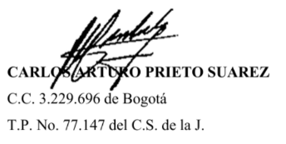

CSJ SC del 9 de feb. de 1976 citada en la sentencia SC5170 – 2018 MP. Margarita Cabello Blanco
Patiño, Héctor. “Responsabilidad extracontractual y causales de exoneración. Aproximación a la jurisprudencia del Consejo de Estado colombiano”. Revista Derecho Privado N14. Universidad Externado de Colombia. 2008
Corte Suprema de Justicia. Sala de Casación Civil. SC7534-2015. Sentencia del 16 de junio de 2015. Magistrado Ponente: Ariel Salazar Ramírez.
Sentencia de la Corte Suprema de Justicia - Sala de Casación Civil y Agraria, MP. William Namén Vargas, del 24 de agosto de 2009. Expediente 11001-3103-038-2001-01054-01.
Corte Suprema de Justicia Sentencia 6527 de 16 de marzo de 2001. MP Silvio Fernando Trejos Bueno.
Corte Suprema de Justicia Sentencia 5462 de 2000 MP José Fernando Ramírez Gómez.
Corte Suprema de Justicia Sentencia 3001 de 31 de enero de 2005 MP Pedro Octavio Munar Cadena.
Corte Suprema de Justicia. Sala de Casación Civil. Sentencia del 06 de abril de 2001, rad. 6690
Corte Suprema de Justicia, SC20448-2017 del siete (7) de diciembre de dos mil diecisiete (2017).
Corte Suprema de Justicia, Sala de Casación Civil, Sentencia del 15 de febrero de 2018. MP. Margarita Cabello Blanco. EXP: 2007-0299.
Corte Suprema de Justicia. Sentencia Rad. 2000-01141 del 24 de junio de 2008
Corte Suprema de Justicia. Sala de Casación Civil. SC4966-2019. Expediente 2011-00298. M.P. Luis Alonso Rico Puerta
Sentencia de casación civil de 13 de mayo de 2008, Exp. 1997-09327-01
Sala de Casación Civil, Corte Suprema de Justicia, 11 de mayo de 2017, Radicado: 11001-02-03-000-2017- 00405-00.
Tamayo, Javier. Tratado de responsabilidad civil. Tomo II. Prueba de los perjuicios morales subjetivado. Pag. 508.
Corte Suprema de Justicia, Sala de Casación Civil, sentencia del 13 de mayo de 2008, radicado 11001-3103-006- 1997- 09327-01
Corte Suprema de Justicia, Sala de Casación Civil, sentencia SC665-2018. MP. Octavio Augusto Tejeiro.
Sentencia SC9193-2017, Rad. 11001-31-03-039-2011-00108-01 28 de junio de 2017 MP Ariel Salazar Ramírez.
Sentencia SC562-2020, Rad. 73001-31-03-004-2012-00279-01 27 de febrero de 2020. MP. Ariel Salazar Ramirez.
Corte Suprema de Justicia. Sala de Casación Civil. Sentencia del 28 de junio de 2017. Radicación No. 2011-00108-01. M.P. Ariel Salazar Ramírez.
Corte Suprema de Justicia, SC5686 de 2018

